KAJIAN HUKUM TENTANG PENYELESAIAN TINDAK PIDANA ANAK BERDASARKAN DIVERSI
POLRES LABUHAN BATU SELATAN

SKRIPSI

OLEH

BARRYANSYAH DAULAY
NPM: 235114159



PROGRAM STUDI ILMU HUKUM
FAKULTAS HUKUM
UNIVERSITAS MUSLIM NUSANTARA AL-WASHLIYAH
MEDAN
2024

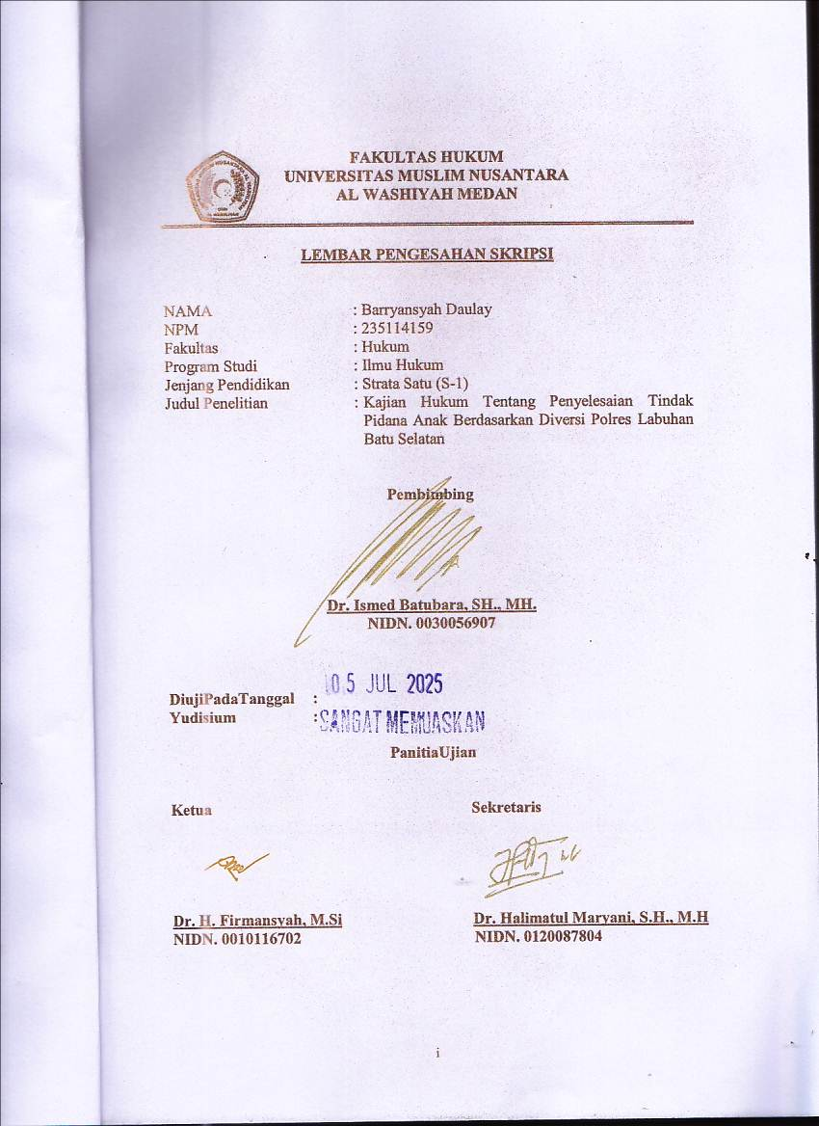

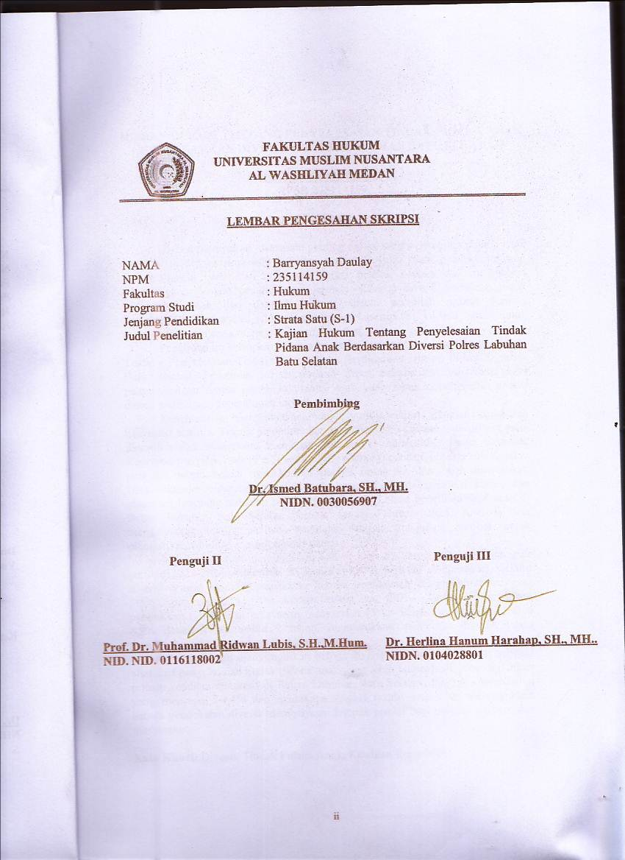
KAJIAN HUKUM TENTANG PENYELESAIAN TINDAK PIDANA ANAK BERDASARKAN DIVERSI POLRES LABUHAN BATU SELATAN

BARRYANSYAH DAULAY
NPM: 235114159

ABSTRAK

Diversi merupakan instrumen penting dalam sistem peradilan pidana anak yang mengedepankan prinsip keadilan restoratif, yaitu suatu pendekatan yang mengutamakan pemulihan hubungan antara pelaku, korban, dan masyarakat dibandingkan dengan penghukuman semata. Konsep diversi bertujuan untuk melindungi anak dari dampak negatif sistem peradilan pidana formal, menghindari stigmatisasi, dan memberikan kesempatan kepada anak untuk memperbaiki diri serta reintegrasi ke masyarakat.
Penelitian ini bertujuan untuk mengetahui dan menganalisis Kajian Hukum Tentang Penyelesaian Tindak Pidana Anak Berdasarkan Diversi Polres Labuhan Batu Selatan. Penelitian ini diharapkan dapat memberikan kontribusi bagi pengembangan sistem peradilan pidana anak yang lebih humanis dan efektif dalam melindungi kepentingan terbaik anak.
Penelitian ini menggunakan metode yuridis empiris dengan pendekatan deskriptif analitis. Teknik pengumpulan data dilakukan melalui data primer yang diperoleh dari wawancara mendalam dengan 15 narasumber kunci termasuk Kapolres, penyidik Unit PPA, Pembimbing Kemasyarakatan, pekerja sosial, jaksa penuntut umum, hakim anak, korban, pelaku, orang tua, dan tokoh masyarakat. Data sekunder diperoleh melalui studi kepustakaan, dokumentasi kasus, dan observasi langsung terhadap pelaksanaan diversi. Lokasi penelitian dilakukan di Polres Labuhan Batu Selatan periode Januari-Februari 2025. Analisis data menggunakan teknik analisis kualitatif dengan triangulasi sumber untuk memastikan validitas dan reliabilitas data.
Hasil penelitian menunjukkan bahwa Dari 87 kasus tindak pidana anak periode 2022-2024, sebanyak 56 kasus (64,4%) berhasil diselesaikan melalui diversi dengan bentuk kesepakatan berupa perdamaian dengan ganti kerugian (45%), penyerahan kembali kepada orang tua (30%), keikutsertaan dalam pendidikan (20%), dan pelayanan masyarakat (5%). Tingkat residivisme hanya 8,9% dalam kurun waktu 2 tahun, menunjukkan efektivitas diversi dalam mencegah pengulangan tindak pidana.
Penelitian ini menyimpulkan bahwa diversi telah terbukti efektif sebagai alternatif penyelesaian tindak pidana anak yang lebih humanis dan sesuai dengan prinsip keadilan restoratif di Polres Labuhan Batu Selatan. Tingkat keberhasilan yang mencapai 64,4% dan rendahnya tingkat residivisme 8,9% menunjukkan bahwa pendekatan diversi memberikan dampak positif bagi pelaku, korban, dan masyarakat.

Kata Kunci: Diversi, Tindak Pidana Anak, Keadilan Restoratif
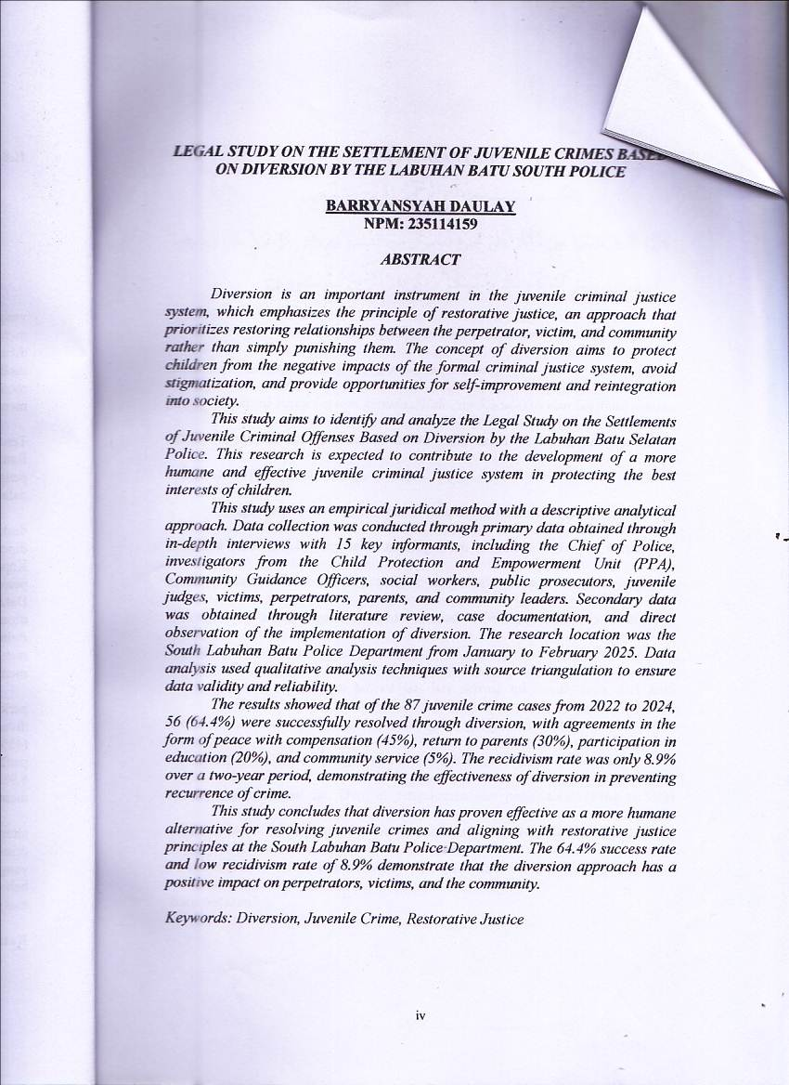

KATA PENGANTAR
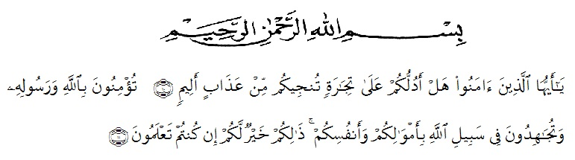
Artinya: “Hai orang-orang yang beriman, sukahkah kamu aku tunjukkan suatu perrniagaan yang dapat menyelamatkanmu dari azab yang pedih.(10)(yaitu) kamu beiman kepada Allah dan Rasul-Nya dan berjihad dijalan Allah dengan harta dan jiwamu. Itulah yang lebih baik bagimu, jika kamu mengetahui.(11) (QS. Ash-Shaff: 10-11).
Dengan segala kerendahan hati di ucapkan syukur Alhamdulillah terhadap kehadirat Allah SWT, yang telah melimpahkan rahmat hidayah dan karunianya sehingga dapat diselesaikan penulisan skripsi ini dengan baik. Selanjutnya shalawat serta salam kepada Nabi Muhammad SAW yang menjadi suri tauladan bagi seluruh ummat manusia.
Disadari sepenuhnya bahwa isi dari skripsi ini masih jauh dari kata sempurna, karena keterbatasan dan kemampuan yang dimiliki peneliti. Oleh sebab itu kritik dan saran yang bersifat membangun sangat diharapkan demi kesempurnaan skripsi ini. Dengan pengalaman dan pengetahuan yang terbatas akhirnya SKRIPSI ini dapat diselesaikan dengan judul “Kajian Hukum Tentang Penyelesaian Tindak Pidana Anak Berdasarkan Diversi Polres Labuhan Batu Selatan”
Skripsi ini disusun untuk memenuhi tugas dalam melengkapi syarat untuk menyelesaikan pendidikan Strata Satu (S1) program studi Ilmu Hukum Fakultas Hukum Universitas Muslim Nusantara Al Washliyah Medan. Maka dengan kemampuan yang ada penulis berusaha menyusun skripsi ini dengan penuh kehati-hatian dan jeri payah yang tidak akan pernah dilupakan. Ucapan terima kasih yang sebesar-besarnya penulis sampaikan kepada yang terhormat :
- Bapak Dr. Firmansyah, M.Si., selaku Rektor Universitas Muslim Nusantara Al Washiyah Medan.
- Bapak Prof. Dr. Anwar sadat, S.Ag., M.Hum, selaku Wakil I Rektor Universitas Muslim Nusantara Al Washiyah Medan.
- Bapak Dr. Dedy Juliandri Panjaitan, M.Si sebagai Wakil Rektor II Universitas Muslim Nusantara Al Washiyah Medan
- Bapak Dr. Samsul Bahri, M.Si sebagai Wakil Rektor III Universitas Muslim Nusantara Al Washiyah Medan
- Ibu Dr. Halimah Maryanai, S.H., M.H selaku Dekan Fakultas Hukum Universitas Muslim Nusantara Al Washiyah Medan;
- Ibu Tri Reni Novita, S.H., M.H selaku Wakil Dekan I Fakultas Hukum Universitas Muslim Nusantara Al Washiyah Medan;
- Bapak Dr. Muhammad Hizbullah, SH.I., M.A. selaku Wakil Dekan III Fakultas Hukum Universitas Muslim Nusantara Al Washiyah Medan
- Bapak Syahrul Bakti Harahap, S.H.,M.H selaku Ketua Program Studi Ilmu Hukum Universitas Muslim Nusantara Al Washiyah Medan dan sekaligus selaku pembimbing yang telah banyak memberikan arahan, bimbingan, masukan dan motivasi bagi penulis
- Bapak Dr. Ismed Batubara, SH., MH, selaku pembimbing yang telah banyak memberikan arahan, bimbingan, masukan dan motivasi bagi penulis
- Orang tua tercinta, abang, kakak dan seluruh keluarga saya yang telah mendukung saya sampai sekarang;
Juga tidak lupa diucapkan kepada pihak yang membantu yang tidak bisa diucapkan satu-persatu. Semoga Allah SWT senantiasa memberikan rahmat serta hidayah-Nya kepada kita semua. Akhir kata diharapkan semoga skripsi ini bermanfaat bagi pembaca dan mampu menambah wawasan pengetahuan bagi semuanya. Amin.
Wassalamu’alaikum Warahmatullahi Wabarakatuh
Medan, Januari 2025
Penulis

Harryansyah Daulay

NPM:235114159

DAFTAR ISI

ABSTRAK iii
DAFTAR ISI vii
BAB I PENDAHULUAN 1
A. Latar Belakang Masalah 1
B. Rumusan Masalah 6
C. Tujuan Penelitian 6
D. Manfaat Penelitian 6
BAB II TINJAUAN PUSTAKA 8
A. Uraian Teori 8
1. Diversi 8
2. Tujuan Diversi 9
3. Konsep Diversi 11
B. Anak 13
1. Pengertian Anak 13
2. Pengertian Anak Menurut Pandangan Islam 15
3. Hak dan Kewajiban Anak 16
4. Anak Yang Berhadapan Dengan Hukum 18
C. Tindak Pidana 19
1. Pengertian Tindak Pidana 19
2. Unsur- Unsur tindak pidana 20
3. Jenis Jenis Tindak Pidana 23
BAB III METODE PENELITIAN 26
A. Lokasi Penelitian Dan Penelitian 26
B. Jenis Penelitian 26
C. Sumber Data 28
D. Teknik Pengumpulan Data 29
E. Teknik Analisis Data 31
BAB IV HASIL PENELITIAN DAN PEMBAHASAN 32
A. Gambaran Umum Polres Labuhan Batu Selatan 32
B. Mekanisme Pelaksanaan Diversi dalam Penyelesaian Tindak Pidana Anak di Polres Labuhan Batu Selatan 36
C. Kendala yang Dihadapi dalam Pelaksanaan Diversi di Polres Labuhan Batu Selatan 48
D. Upaya untuk Mengoptimalkan Pelaksanaan Diversi Agar Sesuai dengan Prinsip Keadilan Restoratif 57
BAB V PENUTUP 73
A. Kesimpulan 73
B. Saran 76
DAFTAR PUSTAKA 78

BAB I

PENDAHULUAN

A. Latar Belakang Masalah
Anak-anak yang terlibat dalam tindak pidana berada dalam situasi yang kompleks, mengingat status mereka sebagai individu yang belum matang secara hukum, mental, dan emosional. Pendekatan hukum terhadap anak harus berbeda dengan orang dewasa, sebagaimana ditegaskan dalam berbagai regulasi, baik nasional maupun internasional. Undang-Undang Nomor 11 Tahun 2012 tentang Sistem Peradilan Pidana Anak (SPPA) dirancang untuk memberikan perlindungan hukum yang lebih humanis, dengan menempatkan prinsip keadilan restoratif sebagai inti penyelesaian perkara pidana anak. Salah satu instrumen utama dalam undang-undang ini adalah diversi, yang memungkinkan penyelesaian perkara pidana anak di luar jalur peradilan.
Diversi bertujuan melindungi anak dari dampak negatif sistem peradilan pidana, seperti stigma sosial dan gangguan psikologis. Melalui pendekatan ini, berbagai pihak, termasuk korban, keluarga pelaku, aparat penegak hukum, dan masyarakat, diajak untuk berpartisipasi dalam menyelesaikan konflik secara konstruktif. Proses ini juga diharapkan mampu memberikan ruang bagi anak untuk bertanggung jawab atas tindakannya, memperbaiki diri, dan menghindari pengulangan perilaku yang sama di masa depan.

Namun, di tingkat lokal, implementasi diversi sering kali menemui kendala yang signifikan. Di wilayah Polres Labuhan Batu Selatan, misalnya, tantangan yang kerap muncul meliputi rendahnya pemahaman masyarakat tentang konsep keadilan restoratif, minimnya dukungan sumber daya, dan kurangnya sinergi antara pihak-pihak terkait. Situasi ini mengindikasikan bahwa meskipun secara normatif aturan hukum telah tersedia, pelaksanaannya memerlukan perhatian lebih untuk mencapai tujuan ideal yang diharapkan.
Kajian hukum terhadap pelaksanaan diversi di Polres Labuhan Batu Selatan menjadi penting untuk mengevaluasi sejauh mana pendekatan ini telah diterapkan sesuai dengan prinsip keadilan restoratif. Penelitian ini tidak hanya bertujuan untuk mengidentifikasi hambatan yang ada, tetapi juga untuk memberikan rekomendasi strategis bagi peningkatan efektivitas pelaksanaan diversi di masa mendatang. Dengan upaya ini, diharapkan sistem peradilan pidana anak di Indonesia dapat semakin humanis dan memberikan dampak positif yang nyata, baik bagi pelaku, korban, maupun masyarakat secara keseluruhan.
Namun, meskipun konsep diversi telah diatur secara normatif, implementasinya di tingkat lokal masih menghadapi sejumlah tantangan. Di wilayah Polres Labuhan Batu Selatan, misalnya, berbagai kendala muncul dalam penerapan diversi, termasuk rendahnya pemahaman masyarakat tentang keadilan restoratif, keterbatasan sumber daya yang tersedia, dan kurangnya koordinasi antar lembaga terkait. Tantangan-tantangan ini memperlambat pelaksanaan diversi yang seharusnya dapat lebih efektif dalam mencegah anak dari dampak negatif yang lebih jauh.
Kasus-kasus yang terjadi di Polres Labuhan Batu Selatan menunjukkan pentingnya penyelesaian perkara pidana anak dengan pendekatan yang lebih humanis. Dalam beberapa kasus, anak-anak yang terlibat dalam tindak pidana masih sering diperlakukan seperti orang dewasa dalam proses peradilan, meskipun Undang-Undang Nomor 11 Tahun 2012 telah mengatur perlindungan khusus bagi mereka. Oleh karena itu, penerapan diversi sangat penting untuk memastikan bahwa anak-anak yang terlibat dalam masalah hukum dapat tetap memperoleh perlindungan yang sesuai dengan prinsip hak asasi manusia, tanpa mengalami dampak negatif dari proses peradilan.
Solusi yang dapat diajukan antara lain adalah peningkatan sosialisasi mengenai keadilan restoratif di kalangan masyarakat, aparat penegak hukum, dan instansi terkait. Selain itu, perlu adanya pelatihan lebih lanjut bagi pihak yang terlibat dalam proses diversi agar memiliki pemahaman yang lebih mendalam dan keterampilan yang lebih baik dalam melaksanakan tugasnya. Diharapkan dengan adanya upaya-upaya ini, proses diversi akan lebih optimal dan dapat memberikan dampak positif bagi pelaku, korban, serta masyarakat secara keseluruhan.
Harapan ke depan adalah terciptanya sistem peradilan pidana anak yang lebih berbasis pada pemulihan dan keadilan, serta dapat mencegah terjadinya pengulangan tindak pidana di masa depan. Dengan langkah-langkah yang lebih terkoordinasi dan kesadaran yang lebih tinggi terhadap pentingnya pendekatan keadilan restoratif, diharapkan Polres Labuhan Batu Selatan dapat menjadi contoh dalam penerapan diversi yang sukses, memberikan ruang bagi anak untuk memperbaiki diri, serta menciptakan lingkungan yang lebih aman dan lebih sehat bagi semua pihak yang terlibat.
Salah satu penelitian yang relevan dengan topik ini adalah studi yang dilakukan oleh Suryani (2020) yang berjudul "Implementasi Diversi dalam Sistem Peradilan Pidana Anak di Indonesia: Sebuah Analisis Hukum dan Sosial" yang mengkaji implementasi mekanisme diversi di berbagai wilayah di Indonesia, termasuk di daerah-daerah dengan sumber daya terbatas seperti yang terjadi di Polres Labuhan Batu Selatan. Penelitian ini menemukan bahwa meskipun Undang-Undang Nomor 11 Tahun 2012 memberikan landasan yang kuat bagi penerapan diversi, berbagai kendala seperti pemahaman yang kurang tentang keadilan restoratif, serta kurangnya dukungan sarana dan prasarana yang memadai, masih menjadi hambatan utama dalam implementasi diversi di tingkat lokal.
Dalam penelitian lain yang dilakukan oleh Utami (2018) mengenai "Peran Keluarga dan Masyarakat dalam Implementasi Diversi pada Anak Berhadapan dengan Hukum", ditemukan bahwa peran serta keluarga dan masyarakat sangat menentukan dalam kelancaran proses diversi. Penelitian ini menunjukkan bahwa keberhasilan diversi sangat tergantung pada adanya koordinasi yang baik antara keluarga, aparat penegak hukum, serta pihak-pihak terkait lainnya. Pendekatan restoratif yang mengutamakan pemulihan korban dan pelaku, melalui diskusi dan mediasi, terbukti memberikan dampak yang positif dalam mencegah pengulangan tindak pidana di masa depan.
Sementara itu, Alamsyah (2019) dalam penelitian "Evaluasi Penerapan Diversi di Polres Labuhan Batu Selatan: Studi Kasus pada Anak Pelaku Tindak Pidana", mengungkapkan pentingnya peran pendamping hukum dalam proses diversi. Penelitian ini mengidentifikasi bahwa banyak anak yang tidak mendapatkan akses ke pendampingan hukum yang memadai, sehingga proses diversi tidak berjalan optimal. Alamsyah juga menekankan perlunya pelatihan khusus bagi aparat penegak hukum dan pihak terkait untuk memahami lebih dalam tentang prosedur dan manfaat dari penerapan diversi.
Melalui penelitian-penelitian ini, dapat disimpulkan bahwa meskipun konsep diversi telah diatur dalam peraturan perundang-undangan, implementasinya memerlukan perhatian lebih, baik dari segi pemahaman masyarakat, kesiapan sumber daya manusia, maupun infrastruktur yang mendukung. Penelitian-penelitian ini memberikan gambaran yang lebih jelas mengenai tantangan yang dihadapi dalam penerapan diversi dan memberikan rekomendasi yang dapat dijadikan acuan dalam meningkatkan efektivitas diversi di Polres Labuhan Batu Selatan dan daerah lainnya.
Berdasarkan uraian latar belakang tersebut penulis merasa tertarik untuk melakukan suatu penelitian dengan judul skripsi : “Kajian Hukum Tentang Penyelesaian Tindak Pidana Anak Berdasarkan Diversi Polres Labuhan Batu Selatan”.

B. Rumusan Masalah
Dari penjelasan serta uraian-uraian yang telah penulis kemukakan pada latar belakang di atas, maka penulis menetapkan permasalahan pokok dalam penelitian ini sebagai berikut :
- Bagaimanakah mekanisme pelaksanaan diversi dalam penyelesaian tindak pidana anak di Polres Labuhan Batu Selatan?
- Apa saja kendala yang dihadapi dalam pelaksanaan diversi sebagai bentuk penyelesaian tindak pidana anak di Polres Labuhan Batu Selatan?
- Bagaimana upaya untuk mengoptimalkan pelaksanaan diversi agar sesuai dengan prinsip keadilan restoratif di Polres Labuhan Batu Selatan?

C. Tujuan Penelitian
Berdasarkan dari rumusan masalah, maka tujuan penelitian ini adalah sebagai berikut :
- Untuk Mengetahui bagaimanakah mekanisme pelaksanaan diversi dalam penyelesaian tindak pidana anak di Polres Labuhan Batu Selatan.
- Untuk Mengetahui apa saja kendala yang dihadapi dalam pelaksanaan diversi sebagai bentuk penyelesaian tindak pidana anak di Polres Labuhan Batu Selatan.
- Untuk Mengetahui bagaimana upaya untuk mengoptimalkan pelaksanaan diversi agar sesuai dengan prinsip keadilan restoratif di Polres Labuhan Batu Selatan.

D. Manfaat Penelitian
Adapun yang menjadi manfaat dalam penelitian ini adalah sebagai berikut:
- Manfaat teoritis untuk memberikan pemikiran dalam perkembangan ilmu hokum kepada penelitian lebih lanjut, khususnya yang berkaitan dengan penegakan hukum dalam tindak pidana kecelakaan lalu lintas akibat kelalaian pengemudi yang menyebabkan korban meninggal dunia.
- Manfaat praktis.
Hasil penelitian ini diharapkan dapat memberikan pemahan di bidang hukum dalam hal peran kepolisian dalam penyidikan, Hakim, Jaksa terkait penegakan hukum dalam tindak pidana kecelakaan lalu lintas akibat kelalaian pengemudi yang menyebabkan korban meninggal dunia.

BAB II

TINJAUAN PUSTAKA

A. Uraian Teori

1. Diversi
Diversi adalah pengalihan penanganan kasus-kasus anak yang diduga telah melakukan tindak pidana dari proses formal dengan atau tanpa syarat. Pendekatan diversi dapat diterapkan bagi penyelesaian kasus-kasus anak yang berkonflik dengan hukum.
Adapun yang menjadi tujuan upaya diversi adalah :
- Untuk menghindari anak dari penahanan;
- Untuk menghindari cap/label anak sebagai penjahat;
- Untuk mencegah penanggulangan tindak pidana yang dilakukan oleh anak;
- Agar anak bertanggung jawab atas perbuatannya;
- Untuk melakukan intervensi-intervensi yang diperlukan bagi korban dan anak tanpa harus melalui proses formal;
- Menghindari anak mengikuti proses sistem peradilan;
- Menjauhkan anak dari pengaruh dan implikasi negatif dari proses peradilan.
Menurut Pasal 8 ayat (1) UU No.11 Tahun 2012 Tentang Peradilan Pidana Anak menyatakan, Proses Diversi dilakukan melalui musyawarah dengan melibatkan anak dan orangtua/walinya, Korban dan/atau orangtua/walinya,
Pembimbing Kemasyarakatan, dan Pekerja Sosial Profesional berdasarkan pendekatan Keadilan Restoratif.
Menurut Pasal 11 UU No.11 Tahun 2012 tentang Sistem Peradilan Pidana Anak, Hasil Kesepakatan Diversi dapat berbentuk, antara lain:
- Perdamaian dengan atau tanpa ganti kerugian;
- Penyerahan kembali kepada orangtua/wali;
- Keikutsertaan dalam pendidikan atau pelatihan di lembaga pendidikan atau lpks paling lama 3(tiga) bulan atau;
- Pelayanan masyarakat.

2. Tujuan Diversi
Diversi sendiri mempunyai tujuan yaitu untuk memperoleh cara mengenai pelanggaran hukum di luar pengadilan atau system peradilan yang formal. Tujuan diskresi dan diversi mempunyai kesamaan tertentu. Tujuan penerapan diversi adalah untuk mencegah dampak buruk terhadap kehidupan dan pertumbuhan anak akibat interaksi mereka dengan sistem peradilan pidana. Dilakukannya diversi oleh aparat penegak hukum didasarkan pada kewenangannya, yang biasa disebut dengan diskresi atau discretion.
Menurut konsep diversi dalam penanganan kasus anak di Kepolisan yang berhadapan dengan hukum, karena sifat avonturir anak, pemberian hukuman terhadap anak bukan semata-mata untuk menghukum tetapi mendidik kembali dan memperbaki kembali. Menghindarkan anak dari eksplolasi dan kekerasan, akan lebih baik apabila diversi dan apabila dihukum maka tidak efektif. Konsep diversi juga didasarkan pada kenyataan proses peradilan pidana terhadap anak pelaku tindak pidana melalui sistem peradilan pidana lebih banyak menimbulkan bahaya daripada kebaikan. Alasan dasarnya yaitu pengadilan akan memberikan stigmatisasi terhadap anak atas tindakan yang dilakukannya, sehingga lebih baik menghindarkannya keluar sistem peradilan pidana.
Selain itu, dilakukanya diversi juga dengan alasan guna memberikan suatu kesempatan kepada pelaku tindak pidana guna menjadi orang yang lebih baik dengan melalui jalur non formal dengan melibatkan sumber daya Masyarakat, diversi di alkukan guna memberikan keadilan kepada kasus anak yang sudah berbuat tindak pidana ssampai dengan apparat hukum sebagai pihak penegak hukum. Penjara yang di sebut juga sebagai Lembaga pemasyarakatan , tidak saja dihuni oleh perampok,pencuri,penipu,pemerkosa atau pembunuh tetapi juga di huni oleh pemakai, kurir pengedar dan juga bandar narkoba, serta penjudi dan juga bandarnya. Selain itu dengan intesifnya penegakkan hukum pemberantasan KKN dan “white collar crime” lainnya, penghuni Lembaga Pemasyarakatan pun makin beragam antara lain mantan pejabat negara, direksi bank, intelektual, profesional, bankir, pengusaha, yang mempunyai profesionalisme dan kompetensi yang tinggi. Penghuni Lembaga Pemasyarakatan pun menjadi sangat bervariatif, baik dari sisi usia, maupun panjangnya hukuman dari hanya 3 bulan, sampai hukuman seumur hidup dan hukuman mati.
Diversi merupakan usaha untuk mengajak Masyarakat agar taat dan juga menegakan hukum negara, dalam pelaksanaanya juga tetap mempertimbangkan rasa keadilan sebagai perioritas utama dilain pemberian kepada pelaku tindak pidana untuk menempuh jalur di luar pidana seperti ganti rugi kerja sosial atau pengawasan orang tuanya. Diversi sendiri mempunyai tujuan mengabdikan hukum dan keadilan sama sekali, akan tetapi berupaya untuk memakai unsur pemaksaan seminimal mungkin untuk membuat orang taat akan hukum.
Dijunjungnya tinggi prinso keadilan dalam melakukan penegakan hukum tidak terlewatkan saat menerapkan prinsip-orinsip diversi dilakukanya. Keadilan sendri terdiri dari adanya kejujuran dan perlakuan yang sama terhadap semua orang. Petugas sendiri di haruskan tidak membeda-bedakan orang dengan prinsip Tindakan yang berubah dan juga berbeda. Diversi sendiri dilaksanakan dengan bertujuan untuk mewujudkan keadilan serta penegakan hukum secara benar dan meminimalkan pelaksanaan pidana.

3. Konsep Diversi
Diversi dilakukanya dengan adanya alasan guna memberikan suatu kesempatan Kembali kepada pelaku pelangaran hukum untuk menjadi orang yang lebih baik dengan menggunakan jalur tidak formal dengan melibatkanya sumber daya Masyarakat. Diversi berusaha memberikan suat keadilan kepada kasus ayng di hadapi oleh anak yang sedang atau melakukan pelanggaran hukum atau juga tindak pidana yang sudah sampai ke apparat penegak hukum. Kedua keadila tersebut dipaparkan melalui sebuah penelitian terhadap keadaan dan situasi untuk memperoleh sanksi atau Tindakan yang tepat ( appropriate treatment) tiga jenis pelaksanaan program diversi dilaksanakanya yaitu :

    - Pelaksanaan kontrol secara sosial (social control orintation) yaitu aparat penegak hukum menyerahkan pelaku dalam tanggung jawab pengawasan atau pengamatan masyarakat, dengan ketaatan pada persetujuan atau peringatan yang diberikan. Pelaku menerima tanggung jawab atas perbuatannya dan tidak diharapkan adanya kesempatan kedua kali bagi pelaku oleh Masyarakat
    - Pelayanan sosial oleh masyarakat terhadap pelaku (social service orientation), yaitu melaksanakan fungsi untuk mengawasi, mencampuri, memperbaiki dan menyediakan pelayanan pada pelaku dan keluarganya. Masyarakat dapat mencampuri keluarga pelaku untuk memberikan perbaikan atau pelayanan
    - Menuju proses restroative justice atau perundingan (balanced or restorative justice orientation), yaitu melindungi masyarakat, memberi kesempatan pelaku bertanggung jawab langsung pada korban dan masyarakat dan membuat kesepakatan bersama antara korban pelaku dan masyarakat, pelaksanaanya semua pihak yang terkait dipertemukan untuk bersama-sama mencapai kesepakatan tindakan pada pelaku.
Diversi dilakukanya dalam proses Upaya melakukan kesempatan untuk mengeluarkan atau mengalihkan suatu kasus tergantung dengan landasan hukum atau keriteria yang sudah ada dalam pelaksanaanya. Di lingkungan juga terlihat ada suatu model yang informal tidak melakukan kasus sutu persatu secara formal (seperti polisi memutuskan untuk tidak melanjutkan penyidikan, berpikir untuk bedamai) keadaan ini merupakan satu tindakan untuk melakukan perubahan, pengembalian, penyembuhan pada korban dan pertanggungjawaban pelaku. Secara konteks variabel sepeti pengorganisasian, kedudukan dan faktor situasi juga relevan dalam pelaksanaan diversi.

B. Anak

1. Pengertian Anak
Anak Merupakan Harta yang sangat berharga yang mana seorang anak di lahirkan dari sebuah hubungan antara pria dan Wanita yang mempunyai suatu ikatan sebagai suaami istri.
Secara sosiologis anak dapat diartikan sebagai seseorang yang lahir dari sebuah hubungan biologis antara seorang pria dan Wanita. Dan juga Sebagian ada yang mengartikan bahwa anak adalah seorang lelaki dan perempuan yang belum dewasa atau juga belum pernah mengalami pubertas(masa dimana anak mengalami perubahan fisik,psikis, dan pematangan fungsi seksual).
Ditinjau juga dari aspek Yuridis anak merupakan sebagai orang yang belum dewasa, orang yang masih di bawah umur atau orang yang masih di bawah umur yang juga bisa di sebut sebagai anak sebagai pengawasan ahli yang mana hal tersebut di artikan dalam hukum positif yang ada di Indonesia.
Undang-Undang Republik Indonesia Nomor 11 Tahun 2012 tentang system peradilan pidana anak yang terdapat dalam pasal 1 ayat 3 yang menjelaskan anak yang berkonflik dengan hukum yang di sebut anak adalah anak yang telah berumur 12(dua belas) tahun, tetapi belum berumur 18(delapan belas) tahun yang di duga melakukan tindak pidana.
Dalam Undang-Undang Republik Indonesia nomor 35 Tahun 2014 Tentang Perlindungan anak, Yang di sebut sebagai anak adalah seseoraang yang belum berusia 18(delapan Belas) Tahun, termasuk anak yang ada di dalam kandungan.
Di jelaskan juga pada pasal 45 KUHP seseorang yang masih di bawah umur atau uang masih di kategorikan belum dewasa ialah Ketika anak blm berusia 16 (enam belas) tahun, akan tetapi pasal ini sudah di cabut dengan pasal 67 Undang-Undang nomor 3 tahun 1997. Pasal 283 KUHP menentukan batas kedewasaan apabila sudah mencapai 17(tuju belas) tahun, dan juga menurut pasal 187 KUHP, batas usia dewasa bagi seorang Wanita adalah 15(lima belas) tahun.
Di dalam undang undang nomor 3 tahun 1997 tentang pengadilan anak, yang tercantum di dalam pasal 1 ayat(1) sebagai berikut : “ anak adalah orang yang di dalam perkara anak nakal telah mencapai umue 8 (delapan) tahun tetapi belum mencapai 18 (delapan belas) tahun dan belum pernah kawin.”selanjutnya anak yang dapat di mintai pertanggung jawaban pidana adalah 12 tahun. Yang mana usia 12 tahun sudah sangat relative memiliki kecerdasan, emosional dan intelektual yang setabil sesuai dengan pisikologi anak dengan budaya bangsa Indonesia, karenanya Batasan umur 12 tahun lebih menjamin haka nak untuk tumbuh berkembang dan mendapatkan perlindnungan sebagaimana di atur dalam Pasal 28B ayat (2) UUD 1945.
Di jelaskan juga di dalam hukum islam, anak merupakan orang yang belum baliq atau juga di sebut juga belum berakal yang mana mereka bisa di anggap belum cakap dalam berbuat ataupun bertindak. Seseorang yang di katakana baliq atau dewasa yang mana telah memenuhi satu dari sifat yang ada di bawah ini:
- Telah berumur 15 tahun
- Telah keluar air mani bagi seorang laki-laki
- Telah dating bulan bagi Perempuan

2. Pengertian Anak Menurut Pandangan Islam
Dalam sudut pandang yang dibangun oleh agama khususnya dalam hal ini adalah agama Islam, anak merupakan makhluk yang lemah namun mulia, yang keberadaannya adalah kewenangan dari kehendak Allah SWT dengan melalui proses penciptaan. Oleh karena anak mempunyai kehidupan yang mulia dalam pandangan agama Islam, maka anak harus diperlakukan secara manusiawi seperti dioberi nafkah baik lahir maupun batin, sehingga kelak anak tersebut tumbuh menjadi anak yang berakhlak mulia seperti dapat bertanggung jawab dalam mensosialisasikan dirinya untuk mencapai kebutuhan hidupnya dimasa mendatang.
Dalam pengertian Islam, anak adalah titipan Allah SWT kepada kedua orang tua, masyarakat bangsa dan negara yang kelak akan memakmurkan dunia sebagai rahmatan lil‘alamin dan sebagai pewaris ajaran Islam pengertian ini mengandung arti bahwa setiap anak yang dilahirkan harus diakui, diyakini, dan diamankan sebagai implementasi amalan yang diterima oleh orang tua, masyarakat, bangsa dan negara.

3. Hak dan Kewajiban Anak
Mengenai hak dan kuwajiban anak dapat kita ketahui yang terdapat di dalam undang-undang Republik Indonesia Nomor 23 tahun 2002tentang perlindungan anak yang menjelaskan adanya 19 hak dan kewajiban anak yang di ataur di dalam pasal 4 sampai denga pasal 19 yang menyatakan sebagai berikut :
    - Setiap anak wajib untuk hidup, tumbuh, berkembang dan berpartisipasi secara wajar sesuai dengan harkat dan martabat kemanusiaan, serta mendapat perlindungan kekerasan dan diskriminalisais. ( pasal 4)
    - Setiap anak berhak atas suatu nama sebagai indentitas diri dan status kewarganegaraan. (pasal 5)
    - Setiap anak berhak untuk beribadah menurut agamanya, berfikir dan berinteraksi sesuai dengan tingkat kecerdasaan dan /usianya dalam bimbingan orang tua atau wali. (pasal 6)
    - Setiap anak berhak untuk mengetahui orang tuanya di besarkan dan di asuh oleh orang tuanya sendiri ( pasal 7)
    - Dalam karena suatu sebab orang tuanya tidak dapat menjamin tumbuh kembang anak, atau anak dalam keadaan terlantar maka anak tersebut berhak diasuh dan diangkat sebagai anak asuh oleh orang lain sesuai dengan ketentuan peraturan perundang-undangan yang berlaku(pasal 7 ayat 2)
    - Setiap anak berhak memperoleh pelayanan Kesehatan dan jaminan sosial sesuai dengan kebutuhan fisik, mental, sepiritual, dan sosial (pasal 8)
    - Setiap anak berhak memperoleh Pendidikan dan pengajaran dalam rangka pengembangan pribadinya dan tingkat kecerdasanya sesuai dengan minat dan bakatnya (pasal 9 ayat 1)
    - Khusus bagi anak yang menyandang cacat juga berhak memperoleh pendidikan luar biasa, sedangkan bagi anak yang memiliki keunggulan juga berhak mendapatkan Pendidikan khusus (pasal 9 ayat 2)
    - Setiap anak berhak menyatakan dan didengar pendapatnya, menerima, mencari, dan memberikan informasi sesuai dengan tingkat kecerdasan dan usianya demi pengembangan dirinya sesuai dengan nilai-nilai kesusilaan dan kepatuhan (pasal 10)
    - Setiap anak berhak untuk istirahat dan memanfaatkan waktu luang, bergaul dengan anak yang sebaya, bermain, berekreasi dan berekreasi sesuai dengan minat, bakat, dan tingkat kecerdasan demi pengembangan diri (pasal 11)
    - Setiap anak menyandang cacat berhak memperoleh rehabilitas, bantuan sosial dan pemeliharaan taraf kesejahteraan sosial (Pasal 12)
    - Setiap anak dalam masa pengasuhan orang tua, wali atau pihak lain manapun, yang bertanggung jawab atas pengasuhan, berhak mendapat perlindungan dari perlakuan :
      - Diskriminalisasi
      - Eksploitasi, bauk ekonomi maupun sosial
      - Penelantaran
      - Kekejaman, kekerasan dan penganiayaan
      - Ketidakadilan dan
      - Perlakuan salah lainya (Pasal 13)
    - Setiap anak berhak untuk diasuh oleh orang tuanya sendiri, kecuali jika ada alasan dan/atau aturan hukum yang sah menunjukan bahwapemisahan itu adalah demi kepentingan terbaik bagi anak dan merupakan pertimbangan terakhir (Pasal 14)
    - Setiap anak berhak untuk memperoleh perlindungan dari,
      - Penyalahgunaan dalam hal politik
      - Pelibatan dalam sengketa bersenjata
      - Perlibatan dalam kerusuhan sosial
      - Pelibatan dalam peristiwa yang mengandung unsur kekerasan dan
      - Perlibatan dalam peperangan (Pasal 15)
    - Setiap anak berhak memperoleh perlindungan dari sasaran penganiayaan, penyiksaan, atau penjatuhan hukuman yang tidak manusiawi (pasal 16 ayat 1)

4. Anak Yang Berhadapan Dengan Hukum
Yang mana dijelaskan pada Undang-Undang Republik Indonesia No 11 Tahun 2012 yang menyebutkan bahwasanya sitem mengenai proses penyelesaian perkara “anak yang berhadapan dengan hukum. “ Dalam hal ini anak yang berhadapan dengan hukum yang dimaksud oleh Undang-Undang Nomor 11 Tahun 2012 tentang system peradilan pidana anak, menurut pasal 1 ayat 2 Udang-Undang Nomor 11 Tahun 2012, terdiri atas anak yang berkonflik dengan hukum, anak yang menjadi korban tindak pidana dan anak yang menjadi saksi tindak pidana, yang dijelaskan lebih lanjut sebagai berikut :
- Anak yang berkonflik dengan Hukum yang selanjutnya di sebut sebagai anak adalah anak yang telah berumur 12 (dua belas) tahun, dan belum berusia 18(delapan belas) tahun yang diduga melakukan tindak pidana.
- Anak yang menjadi korban tindak pidana yang selanjutnya di sebut sebagai anak korban adalah anak yang belum berumur 18(delapan belas) tahun yang mengalami penderitaan fisik,mental dan/atau kerugian ekonomi yang di sebabkan oleh tindak pidana.
Anak yang menjadi saksi tindak pidana yang selanjutnya di sebut sebagai anak saksi adalah anak anak yang belum berusia 18(delapan belas) tahun yang dapat memberikan keterangan guna kepentingan penyidikan, penuntutan dan pemeriksaan disidang pengadilan tentang suatu perkara pidana yang didengar, dilihat dan/atau dialaminya sendiri

C. Tindak Pidana

1. Pengertian Tindak Pidana
Tindak pidana merupakan suatu pengertian dasar dalam hukum Pidana. Tindak Pidana adalah suatu pengertian yutidis berbeda dengan “perbuatan jahat” atau “kejahatan” (crime atau verbrechen atau misdaad) yang bisa di artikan secara yuridis atau secara kriminologis.
Sedangkan yang utarakan Prof. Muljanto, Guru Besar Universitas Gajah Mada menganggap lebih tepat dipergunakan istilah perbuatan pidana(dalam pidatohnya yang berjudul “perbuatan pidana dan pertanggung jawab dalam hukum pidana”,1955). Beliau berpendapat bahwa perbuatan itu ialah keadaan yang dibuat oleh seseorang atau barang sesuatu yang dilakukan”. Selanjutnya dikatakan “(perbuatan) ini menunjuk baik pada akibatnya maupun yang menimbulkan akibat. Jadi mempunyai makna yang abstrak.
Wirjono prodjodikoro, menerjemahkan istilah Starfbaar feit sama dengan tindak pidana yakni suatu perbuatan yang pelakunya dapat dikenakan hukuman pidana. Dan simons juga merumuskan bahwasanya strafbaar feit itu sebenarnya adalah Tindakan yang menurut rumusan undang-undang telah dinyatakan sebagai Tindakan yang dapat dihukum.
Dari apa yang di uraikan di atas itu dapat disimpulkan bahwasanya suatu tindak pidana ialah perbuatan yang melawan hukum yang mana telah di rumuskan pada suatu ketentuan atau aturan hukum yang di sertakan dengan adanya sanksi yang dilakukan baik secara sengaja ataupun juga sebuah kelalaian oleh seseorang yang bisa di sebut sebagai pelaku ataupun juga sebagai subjek tindak pidana dan dapat dipertanggung jawabkan.

2. Unsur- Unsur tindak pidana
Membahas mengenai unsur-unsur tindak pidana yang mana dapat di bedakan dari dua sisi yaitu dari sudut pandang teori (pendapat ahli) dan juga menurut undang-undang.
Berikut ini tindak pidana menurut para ahli dengan unsur unsur yang harus di penuhi terkait tindak pidana sebagai berikut :
- Unsur tindak pidana menurut D. Simons meliputi perbuatan manusia, diancam dengan pidana, melawan hukum, dilakukan dengan kesalahan, oleh orang yang mampu bertanggung jawab.
- Unsur tindak pidana menurut Van Hamel meliputi perbuatan manusia yang di rumuskan dalam undang-undang, melawan hukum, dilakukan dengan kesalahan, dan patut dipidana.
- Unsur tindak pidana menurut H.B. Vos meliputi kelakuan manusia dan diancam pidana dalam undang-undang.
- Unsur tindak pidana menurut Moeljanto meliputi perbuatan, yang memenuhi rumusan dalam undang-undang, dan bersifat melawan hukum.
Berikut unsur-unsur tindak pidana menurut undang-undang meliputi :
- Unsur tingkah laku tindak pidana adalah mengenai larangan berbuat, oleh karena itu perbuatan atau tingkah laku harus disebutkan dalam rumusan. Tingkah laku adalah unsur mutlak tindak pidna. Dalam tindak pidana tingkah laku di bagi menjadi 2 yaitu tingkah laku aktif dan positif.
- Unsur sifat melawan hukum melawan hukum adalah suatu sifat yang tercela atau terlarangnya dari sebuah perbuatan, yang sifatnya bersumber pada undang-undang (melawan hukum formil) dan dapat juga bersumber dari masyarakat (melawan hukum materil)
- Unsur kesalahan adalah unsur mengenai keadaan atau gambaran orang sebelum atau sesudah memulai perbuatan, karena itu unsur ini selalu melekat pada diri pelaku dan bersifat subjektif.
- Unsur akibat konstitutif unsur ini terdapat pada tindak pidana materil atau tindak pidana dimana akibat menjadi syarat selesainya tindak pidana
- Unsur keadaan yang menyertai, unsur keadaan yang menyertai adalah unsur tindak pidana yang berupa semua keadaan yang ada dan berlaku dalam mana perbuatan dilakukan. Unsur keadaan yang menyertai ini dalam kenyataan rumusan tindak pidana dapat:
  - Mengenai cara melakukan perbuatan
  - Mengani cara untuk dapatnya dilakukan perbuatan
  - Mengenai objek tindak pidana
  - Mengenai subjek tindak pidana
  - Mengenai temoat dilakukanya tindak pidana dan
  - Mengenai waktu dilakukanya tindak pidana
- Unsur syarat tambahan untuk dapat dituntut pidana, unsur ini hanya terdapat pada tindak pidana aduan yaitu tindak pidana yang hanya dapat di tuntut pidan ajika adanya pengaduan dari pihak yang mengadu.
- Syarat tambahan untuk memperberat pidana, unsur syarat ini bukan merupakan unsusr pokok tindak pidana yang bersangkutan, artinya tindak pidana tersebut dapat terjadi tanpa adanya unsur ini.
Unsyur syarat tambahan untuk dapatnya dipidana, unsur ini berupa keadaan-keadaan tertentu yang timbul setelah perbuatan dilakukan artinya bila setelah perbuatan dilakukan keadaan ini tidak timbul, maka terhadap perbuatan itu tidak bersifat melawan hukum dan si pembuat tidak dapat dipidana.

3. Jenis Jenis Tindak Pidana
Jika dilihat dari jenisnya, maka tindak pidna atau delik itu dibagi dalam beberapa jenis, Yaitu sebagai berikut :
    - Delik Formil Dan Delik Materil
Delik formal adalah delik yang perumusanya dititik beratkan pada perbuatan yang dilarang. Delik tersebut telah selesai dengan dilakukanya perbuatan seperti tercantum dalam rumusan delik. Missal: penghasutan (Pasal 169 KUHP); di muka umum menyatakan kebencian, menyatakan perasaan umum perumusan atau penghinaan terhadao satu atau lebih golongan rakyat di Indonesia (Pasal 156 KUHP; Penyuapan (Pasal 209,210 KUHP); Sumpah Palsu (pPasal 242 KUHP); pemalsuan surat (Pasal 263 KUHP); Pencurian (Pasal 362KUHP). Dan delik materil adalah delik yang perumusanya dan titikberatkan kepada akibat yang tidak di kehendaki(dilarang). Delik ini baru selesai apabila akibat yang tidak dikehendaki itu telah terjadi. Kalua belum, maka paling banyak hanya ada percobaan. Misal: Pembakaran (Pasal 187 KUHP); penipuan (Pasal 378 KUHP); pembuhunah (Pasal 338 KUHP). Batas antara delik formil dan delik materil tidak tajam, mialnya Pasal 362KUHP.
    - Delik Commissionis, Delik Ommissionis Dan Delik Commissionis Per Omissionem Commissa.
Delik Commissionis adalah delik yang berupa pelanggaran terhadap larangan, ialah berbuat sesuatu yang di larang pencurian, penggelapan dan penipuan. Delik Omissionis adalah delik pelanggaran yang berupa perintah, ialah tidak melakukan sesuatu yang di perintahkan atau diharuskan, missal : tidak menghadap sebagai saksi dimuka pengadilan (Pasal 522 KUHP, tidak menolong orang yang memerlukan pertolongan (Pasal 531 KUHP). Delik Commissionis Per Omissionen adalah delik yang berupa pelanggaran larangan (dus delik commissioned) akan tetapi dapat dilakukan dengan cara tidak berbuat. Misal : seorang ibu yang membunuh anaknya dengan tidak memberi air susu (Pasal 338, 340 KUHP) seorang penjaga wissel yang menyebabkan kecelakaan kereta api dengan sengaja tidak memindahkan wissel (Pasal 194 KUHP).
    - Delik Dolus Dan Delik Culpa
Delik dolus adalah delik yang memuat unsusr kesengajaan, missal
: Pasal 187, 197, 245, 263, 338 KUHP. Delik Culpa adalah Delik yang memuat kealpaan sebagai salah satu unsur, missal : Pasal- pasal 195, 197, 201, 203, 231 ayat (4), 359 dan 360 KUHP.
    - Delik Tunggal Dan Delik Berganda
Delik tunggal adalah delik yang cukup dilakukan dengan perbuatan satu kali. Delik Berganda adalah delik yang baru merupakan delik, apabila dilakukan beberapa kali perbuatan, missal : Pasal 481 KUHP(penadahan sebagai kebiasaan).
    - Delik Yang Berlangsung Terus dan Delik Yang Tidak Berlangsung Terus.
Delik yang berlangsung terus adalah delik yang mempunyai ciri, bahwa keadaan terlarang itu berangsung terus, missal: Merampas kemerdekaan seseorang (Pasal 333 KUHP).
    - Delik Aduan Dan Delik Bukan Aduan
Delik aduan adlah delik yang penuntutanya hanya dilakukan apabila ada pengaduan dari pihak yang terkena(gelaedeerde partij), Misal; penghinaan (Pasal 319-319 KUHP) , perzinahan (Pasal 284 KUHP), chantage (pemerasan dengan acaman pencemaran (Pasal 335 ayat(1) sub 2 KUHP jo. Ayat (2)).
    - Delik Sederhana Dan Delik Yang Ada Pemberatanya
Delik yang ada pemberatanya missal: penganiayaan yang menyebabkan luka berat atau matinya orang (Pasal 351 ayat(2) dan (3) KUHP) pencurian pada waktu malam hari (Pasal 363 KUHP).

BAB III

METODE PENELITIAN

- Lokasi Penelitian Dan Penelitian
Adapun Lokasi Pengambilan data pada penelitian ini adalah di Polres Labuhanbatu yang berada di Jl. MH. Thamrin No. 07 Labuhan Batu, Bakaran Batu, Rantauprapat, Kec. Rantau Sel., Kab. Labuhanbatu, Sumatera Utara 21412
- Jenis Penelitian
Jenis penelitian yang digunakan dalam penelitian ini adalah penelitian yuridis empiris, yaitu penelitian yang mengkaji penerapan hukum dalam praktik di lapangan, dengan menitikberatkan pada fakta dan data yang ditemukan di masyarakat atau institusi terkait. Penelitian ini bertujuan untuk menghubungkan antara norma hukum yang ada dengan kenyataan yang terjadi dalam implementasi di Polres Labuhan Batu Selatan terkait penyelesaian tindak pidana anak melalui mekanisme diversi berdasarkan prinsip keadilan restoratif.
Penelitian yuridis empiris ini dilakukan dengan mengumpulkan data primer yang diperoleh melalui observasi, wawancara, dan studi kasus terkait implementasi diversi di Polres Labuhan Batu Selatan, serta data sekunder yang mendukung analisis terhadap sistem hukum yang berlaku. Beberapa aspek yang diteliti dalam penelitian ini adalah:
- Penerapan prinsip keadilan restoratif: Penelitian ini akan mengkaji bagaimana prinsip keadilan restoratif diterapkan dalam proses penyelesaian tindak pidana anak di Polres Labuhan Batu Selatan, serta apakah penerapan tersebut sesuai dengan ketentuan yang ada dalam Undang-Undang Nomor 11 Tahun 2012 tentang Sistem Peradilan Pidana Anak (SPPA) dan peraturan terkait lainnya.
- Praktik pelaksanaan diversi: Penelitian ini menganalisis praktik pelaksanaan mekanisme diversi, dengan fokus pada proses penyelesaian perkara tindak pidana anak, apakah sudah dilakukan secara optimal dan sesuai dengan prosedur hukum yang berlaku, serta kendala-kendala yang dihadapi oleh aparat penegak hukum dalam melaksanakan diversi di Polres Labuhan Batu Selatan.
- Faktor-faktor yang mempengaruhi keberhasilan diversi: Penelitian ini juga akan melihat faktor-faktor yang mempengaruhi efektivitas penerapan diversi, seperti peran keluarga, masyarakat, dan aparat penegak hukum dalam mendukung proses diversi. Hal ini bertujuan untuk mengetahui apakah ada hambatan yang mengganggu pelaksanaan diversi dan apa solusi yang bisa diambil untuk meningkatkan efektivitasnya.
Melalui pendekatan yuridis empiris ini, penulis akan memadukan analisis terhadap peraturan perundang-undangan yang ada dengan data yang diperoleh dari praktik lapangan, guna memberikan gambaran yang lebih komprehensif mengenai penerapan hukum dalam penyelesaian tindak pidana anak di Polres Labuhan Batu Selatan. Pendekatan ini diharapkan dapat memberikan wawasan yang lebih jelas mengenai tantangan dan potensi yang ada dalam sistem peradilan pidana anak di Indonesia, khususnya dalam konteks keadilan restoratif.

C. Sumber Data
Sumber data adalah tempat di mana data penelitian dapat ditemukan dan digunakan untuk mendukung analisis dalam penelitian ini. Sumber data dalam penelitian ini terdiri dari wawancara dengan narasumber dan data kepustakaan yang memiliki relevansi dengan kajian hukum mengenai penyelesaian tindak pidana anak berdasarkan mekanisme diversi di wilayah Polres Labuhan Batu Selatan. Adapun sumber data yang digunakan dalam penelitian ini adalah sebagai berikut:
  - Data Primer
Data primer adalah data yang diperoleh secara langsung dari lapangan. Dalam penelitian ini, data primer diperoleh melalui wawancara dengan pihak-pihak terkait, seperti aparat penegak hukum di Polres Labuhan Batu Selatan, pelaku diversi, korban, dan pihak keluarga. Wawancara ini bertujuan untuk menggali informasi mendalam mengenai pelaksanaan diversi, hambatan yang dihadapi, serta efektivitas mekanisme tersebut dalam penyelesaian tindak pidana anak.
  - Data Sekunder
Data sekunder adalah data yang mencakup dokumen-dokumen resmi, buku-buku, hasil penelitian, dan bahan lain yang relevan. Data sekunder dalam penelitian ini terdiri atas:
- Bahan Hukum Primer
- Bahan hukum yang mengikat, seperti:
- Undang-Undang Nomor 11 Tahun 2012 tentang Sistem Peradilan Pidana Anak (SPPA).
- Kitab Undang-Undang Hukum Pidana (KUHP).
- Konvensi Hak Anak yang diratifikasi melalui Keputusan Presiden Nomor 36 Tahun 1990.
- Bahan Hukum Sekunder
Literatur yang relevan seperti buku, jurnal, artikel ilmiah, dan laporan penelitian yang membahas keadilan restoratif, diversi, dan perlindungan anak.
- Bahan Hukum Tersier
Referensi yang memberikan penjelasan tambahan, seperti kamus hukum, ensiklopedia, dan panduan penelitian hukum.

D. Teknik Pengumpulan Data
Metode pengumpulan data adalah teknik atau cara-cara yang dapat digunakan oleh peneliti untuk pengumpulan data. Teknik dalam menunjuk suatu kata yang abstrak dan tidak diwujudkan dalam benda, tetapi hanya dapat dilihat penggunaannya melalui: wawancara, pengamatan, dokumentasi, dan lain-lain. Peneliti dapat menggunakan salah satu atau gabungan teknik tergantung dari masalah yang dihadapi atau yang diteliti.
Dalam penelitian skripsi ini, penulis menggunakan metode penelitian sebagai berikut
- Sifat Penelitian
Sifat penelitian dalam karya ilmiah ini adalah deskriptif analitis, yaitu penelitian yang menggambarkan peristiwa yang sedang diteliti dan kemudian menganalisis berdasarkan fakta-fakta berupa data sekunder yang diperoleh dari bahan hukum primer, sekunder, dan tersier.
- Pendekatan Penelitian
Metode pendekatan yang digunakan yaitu pendekatan undang-undang dan pendekatan konseptual. Pendekatan tersebut beranjak dari pandangan dan doktrin yang berkembang di dalam ilmu hukum.
- Jenis Data
Pengumpulan data yang digunakan dalam penelitian ini adalah penelusuran kepustakaan yang berupa literatur dan dokumen-dokumen yang ada, yang berkaitan dengan objek penelitian. Oleh karena itu, sumber penelitian ini adalah data sekunder, yang meliputi hukum primer, bahan hukum sekunder dan bahan hukum tersier. Bahan-bahan yang digunakan dalam metode penelitian ini mencakup :
- Bahan hukum primer, adalah badan hukum yang mengikat, yang terkait dengan objek penelitian yaitu Putusan Hakim.
- Bahan hukum sekunder, yang memberikan penjelasan mengenai badan hukum primer, seperti : doktrin para ahli, tulisan ilmiah, dan jurnal-jurnal.
- Bahan hukum tersier, sebagai bahan pelengkap yang bisa memberikan petunjuk maupun penjelasan terhadap bahan hukum primer dan sekunder, contohnya adalah kamus umum, kamus istliah hukum, ensiklopedia, dan lain-lain.

E. Teknik Analisis Data
Teknik analisis data yang digunakan dalam penelitian hukum ini menggunakan cara analisis kualitatif. Pendekatan kualitatif adalah pendekatan yang membahas mengenai cara-cara menganalisis terhadap data yang dikumpulkan dilakukan dengan cara-cara atau analisis atau penafsiran hukum yang dikenal, sebagai penafsiran otentik, penafsiran menurut tata bahasa (gramatikal), penafsian berdasarkan sejarah perundang-undangan, penafsiran sistematis, penafsiran sosiologi, penafsiran teleologis, ataupun penafsiran fungsional

BAB IV

HASIL PENELITIAN DAN PEMBAHASAN

A. Gambaran Umum Polres Labuhan Batu Selatan

1. Sejarah dan Profil Polres Labuhan Batu Selatan
Polres Labuhan Batu Selatan merupakan salah satu unit pelaksana teknis Kepolisian Negara Republik Indonesia di wilayah Sumatera Utara yang bertugas menyelenggarakan tugas kepolisian di wilayah hukum Kabupaten Labuhan Batu Selatan. Polres ini didirikan sebagai bagian dari pemekaran wilayah administratif Kabupaten Labuhan Batu yang terbagi menjadi tiga kabupaten, yaitu Labuhan Batu, Labuhan Batu Utara, dan Labuhan Batu Selatan pada tahun 2007. Pemekaran ini dilakukan sebagai upaya untuk meningkatkan pelayanan keamanan dan ketertiban masyarakat di wilayah yang semakin berkembang pesat.
Polres Labuhan Batu Selatan berkedudukan di Jl. MH. Thamrin No. 07 Labuhan Batu, Bakaran Batu, Rantauprapat, Kecamatan Rantau Selatan, Kabupaten Labuhan Batu, Sumatera Utara 21412. Wilayah hukum Polres Labuhan Batu Selatan meliputi delapan kecamatan dengan luas wilayah sekitar 3.545,8 km² dan jumlah penduduk sekitar 285.000 jiwa berdasarkan data tahun 2023. Kondisi geografis wilayah yang cukup luas dengan sebaran penduduk yang tidak merata menjadi tantangan tersendiri dalam memberikan pelayanan kepolisian yang optimal kepada masyarakat.
Dalam perkembangannya, Polres Labuhan Batu Selatan telah mengalami berbagai perubahan dan peningkatan baik dari segi organisasi, personel, maupun sarana prasarana. Hal ini dilakukan sebagai upaya untuk meningkatkan kualitas pelayanan kepada masyarakat, khususnya dalam penanganan tindak pidana yang melibatkan anak. Komitmen Polres Labuhan Batu Selatan terhadap perlindungan anak tercermin dari dibentuknya Unit Pelayanan Perempuan dan Anak yang khusus menangani kasus-kasus yang melibatkan perempuan dan anak, termasuk implementasi diversi dalam penyelesaian tindak pidana anak.

Visi, Misi, dan Tujuan Polres Labuhan Batu Selatan
Visi Polres Labuhan Batu Selatan adalah terwujudnya Polres Labuhan Batu Selatan yang profesional, modern, dan terpercaya dalam memberikan pelayanan keamanan dan ketertiban masyarakat. Visi ini mencerminkan komitmen untuk memberikan pelayanan terbaik kepada masyarakat dengan mengedepankan profesionalisme, penggunaan teknologi modern, dan membangun kepercayaan masyarakat melalui kinerja yang transparan dan akuntabel.
Untuk mencapai visi tersebut, Polres Labuhan Batu Selatan memiliki misi yang terdiri dari beberapa aspek penting. Pertama, memberikan perlindungan, pengayoman, dan pelayanan kepada masyarakat tanpa membeda-bedakan status sosial, ekonomi, agama, suku, dan golongan. Kedua, menegakkan hukum secara adil dan tidak diskriminatif dengan mengedepankan prinsip kepastian hukum, kemanfaatan, dan keadilan. Ketiga, memelihara keamanan dan ketertiban masyarakat melalui pendekatan proaktif dan responsif terhadap dinamika kehidupan masyarakat. Keempat, melakukan pembinaan masyarakat dalam rangka pencegahan kejahatan melalui program-program community policing yang melibatkan partisipasi aktif masyarakat.
Dalam konteks penanganan tindak pidana anak, misi Polres Labuhan Batu Selatan diwujudkan melalui implementasi prinsip keadilan restoratif yang mengutamakan pemulihan hubungan antara pelaku, korban, dan masyarakat. Pendekatan ini sejalan dengan amanat Undang-Undang Nomor 11 Tahun 2012 tentang Sistem Peradilan Pidana Anak yang menempatkan diversi sebagai upaya utama dalam penyelesaian perkara anak.

Struktur Organisasi dan Personel
Polres Labuhan Batu Selatan dipimpin oleh seorang Kapolres dengan pangkat AKBP (Ajun Komisaris Besar Polisi) yang bertanggung jawab atas seluruh kegiatan operasional dan administratif di wilayah hukumnya. Struktur organisasi Polres dibagi ke dalam beberapa satuan kerja yang memiliki tugas dan fungsi spesifik sesuai dengan bidang keahliannya masing-masing.
Bagian Operasi (Bag Ops) merupakan satuan yang menangani perencanaan, pelaksanaan, dan evaluasi operasi keamanan dan ketertiban masyarakat. Satuan Reserse Kriminal (Satreskrim) bertugas melakukan penyidikan terhadap tindak pidana umum, termasuk tindak pidana yang melibatkan anak. Satuan Lalu Lintas (Satlantas) menangani ketertiban dan keselamatan lalu lintas serta penegakan hukum di bidang lalu lintas. Satuan Intelkam (Satintelkam) bertugas melakukan kegiatan intelijen dan pengamanan untuk mendukung tugas kepolisian lainnya.
Unit Pelayanan Perempuan dan Anak (Unit PPA) merupakan satuan khusus yang menangani kasus-kasus yang melibatkan perempuan dan anak, termasuk implementasi diversi dalam penyelesaian tindak pidana anak. Unit ini memiliki peran strategis dalam memberikan perlindungan khusus kepada kelompok rentan dan memastikan bahwa setiap penanganan kasus dilakukan dengan pendekatan yang ramah dan mempertimbangkan kepentingan terbaik bagi anak.
Total personel Polres Labuhan Batu Selatan berjumlah 187 orang yang terdiri dari berbagai tingkat pangkat mulai dari Brigadir hingga Komisaris Besar Polisi. Dari jumlah tersebut, personel yang secara khusus menangani kasus anak berjumlah 12 orang yang tergabung dalam Unit PPA dan Satreskrim. Meskipun jumlah ini masih terbatas dibandingkan dengan beban kerja yang ada, namun komitmen dan dedikasi personel dalam menangani kasus anak cukup tinggi, terlihat dari berbagai inovasi dan upaya peningkatan kualitas pelayanan yang terus dilakukan.

Sarana dan Prasarana
Polres Labuhan Batu Selatan memiliki sarana dan prasarana yang cukup memadai untuk mendukung pelaksanaan tugas, meskipun masih perlu terus ditingkatkan sesuai dengan perkembangan dan kebutuhan. Gedung kantor Polres memiliki luas sekitar 2.500 m² yang terdiri dari ruang kerja, ruang pelayanan masyarakat, ruang pemeriksaan, dan ruang tahanan dengan kapasitas 20 orang.
Khusus untuk penanganan kasus anak, Polres Labuhan Batu Selatan telah menyediakan ruang khusus yang dirancang ramah anak dengan suasana yang tidak menakutkan. Ruang ini dilengkapi dengan furniture yang sesuai untuk anak, warna-warna yang menenangkan, dan beberapa mainan edukatif meskipun masih terbatas. Selain itu, tersedia juga ruang mediasi khusus untuk pelaksanaan diversi yang dapat menampung sekitar 12 orang peserta dengan suasana yang kondusif untuk dialog dan musyawarah.
Dari segi kendaraan operasional, Polres Labuhan Batu Selatan memiliki 45 unit kendaraan yang terdiri dari mobil patroli, sepeda motor, dan kendaraan khusus lainnya. Namun, belum tersedia kendaraan khusus untuk penanganan anak yang seharusnya memiliki interior yang ramah anak dan tidak menakutkan. Peralatan komunikasi dan teknologi informasi yang tersedia sudah cukup memadai meskipun masih perlu pengembangan lebih lanjut, terutama untuk sistem informasi manajemen kasus anak yang terintegrasi.

B. Mekanisme Pelaksanaan Diversi dalam Penyelesaian Tindak Pidana Anak di Polres Labuhan Batu Selatan

Landasan Hukum Pelaksanaan Diversi
Pelaksanaan diversi di Polres Labuhan Batu Selatan didasarkan pada kerangka hukum yang kuat dan komprehensif sebagaimana diatur dalam berbagai peraturan perundang-undangan. Landasan utama adalah Undang-Undang Nomor 11 Tahun 2012 tentang Sistem Peradilan Pidana Anak yang secara eksplisit mengatur diversi sebagai upaya pengalihan penyelesaian perkara anak dari proses peradilan pidana formal ke proses di luar peradilan pidana dengan tetap memperhatikan prinsip keadilan restoratif.
Berdasarkan Pasal 1 angka 7 Undang-Undang Nomor 11 Tahun 2012, diversi didefinisikan sebagai "pengalihan penyelesaian perkara Anak dari proses peradilan pidana ke proses di luar peradilan pidana." Definisi ini memberikan landasan konseptual yang jelas bahwa diversi merupakan upaya mengalihkan penyelesaian perkara anak dari jalur formal ke jalur non-formal yang lebih mengutamakan aspek pendidikan dan pemulihan.
Pasal 6 Undang-Undang Nomor 11 Tahun 2012 menegaskan bahwa "Anak yang berhadapan dengan hukum berhak: memperoleh perlindungan dari diskriminasi, eksploitasi, dan penelantaran; memperoleh bantuan hukum dan bantuan lain secara efektif; memperoleh fasilitas dan sarana dalam pelaksanaan diversi; diperlakukan secara manusiawi dan penempatannya dipisahkan dari orang dewasa; memperoleh pelatihan keterampilan untuk mendukung perkembangan dan pertumbuhan Anak secara wajar; dan dibebaskan dari penyiksaan, penghukuman atau perlakuan lain yang kejam, tidak manusiawi, serta merendahkan derajat dan martabatnya."
Pasal 7 ayat (1) Undang-Undang Nomor 11 Tahun 2012 secara tegas menyatakan bahwa "Pada tingkat penyidikan, penuntutan, dan pemeriksaan perkara Anak di pengadilan negeri wajib diupayakan Diversi." Kewajiban ini menunjukkan komitmen negara untuk mengutamakan pendekatan diversi dalam setiap penanganan kasus anak, bukan hanya sebagai alternatif tetapi sebagai upaya utama yang harus dilakukan.
Pasal 7 ayat (2) mengatur syarat-syarat diversi, yaitu "Diversi sebagaimana dimaksud pada ayat (1) dilaksanakan dalam hal tindak pidana yang dilakukan: diancam dengan pidana penjara di bawah 7 (tujuh) tahun; dan bukan merupakan pengulangan tindak pidana." Ketentuan ini memberikan batasan objektif yang jelas mengenai kasus-kasus yang dapat diselesaikan melalui diversi.
Pasal 8 ayat (1) mengatur proses pelaksanaan diversi: "Proses Diversi dilakukan melalui musyawarah dengan melibatkan Anak dan orang tua/Walinya, korban dan/atau orang tua/Walinya, Pembimbing Kemasyarakatan, dan Pekerja Sosial Profesional berdasarkan pendekatan Keadilan Restoratif." Ketentuan ini menekankan pentingnya partisipasi semua pihak terkait dan penggunaan pendekatan keadilan restoratif.
Pasal 8 ayat (3) menegaskan bahwa "Proses Diversi wajib memperhatikan: kepentingan korban; kesejahteraan dan tanggung jawab Anak; penghindaran stigma negatif; penghindaran pembalasan; keharmonisan masyarakat; dan kepatutan, kesusilaan, dan ketertiban umum." Prinsip-prinsip ini menjadi pedoman dalam setiap pelaksanaan diversi untuk memastikan bahwa hasilnya tidak hanya adil tetapi juga bermanfaat bagi semua pihak.
Pasal 11 Undang-Undang Nomor 11 Tahun 2012 mengatur bentuk-bentuk kesepakatan diversi: "Hasil kesepakatan Diversi dapat berbentuk, antara lain: perdamaian dengan atau tanpa ganti kerugian; penyerahan kembali kepada orang tua/Wali; keikutsertaan dalam pendidikan atau pelatihan di lembaga pendidikan atau LPKS paling lama 3 (tiga) bulan; atau pelayanan masyarakat." Beragam bentuk kesepakatan ini memberikan fleksibilitas dalam menentukan bentuk pertanggungjawaban yang paling sesuai dengan kondisi dan kebutuhan masing-masing kasus.
Peraturan Mahkamah Agung Nomor 4 Tahun 2014 tentang Pedoman Pelaksanaan Diversi dalam Sistem Peradilan Pidana Anak memberikan panduan teknis yang lebih detail mengenai tata cara pelaksanaan diversi di berbagai tingkatan, mulai dari tingkat penyidikan, penuntutan, hingga pemeriksaan di pengadilan. Peraturan ini menjadi acuan penting bagi aparat penegak hukum dalam memastikan bahwa proses diversi dilaksanakan secara konsisten dan sesuai dengan standar yang ditetapkan.
Berdasarkan Pasal 3 Perma Nomor 4 Tahun 2014, diversi dilaksanakan dengan mempertimbangkan kategori tindak pidana, umur anak, hasil penelitian kemasyarakatan dari Bapas, dan dukungan lingkungan keluarga dan masyarakat. Pertimbangan-pertimbangan ini memastikan bahwa setiap keputusan diversi didasarkan pada analisis yang komprehensif.
Pasal 7 Perma Nomor 4 Tahun 2014 mengatur bahwa fasilitator diversi harus memiliki sertifikat sebagai fasilitator diversi dan memahami tentang perkembangan anak, dinamika anak yang berhadapan dengan hukum, teknik komunikasi, dan teknik mediasi. Persyaratan ini memastikan bahwa proses diversi dipimpin oleh orang yang kompeten dan memahami karakteristik khusus anak.
Peraturan Kepala Kepolisian Negara Republik Indonesia Nomor 6 Tahun 2019 tentang Penyidikan Tindak Pidana juga mengatur prosedur penyidikan termasuk implementasi diversi di tingkat kepolisian. Regulasi ini memberikan kewenangan yang jelas kepada penyidik untuk melakukan diversi dalam kasus-kasus yang memenuhi syarat dan kriteria yang telah ditetapkan.
Selain itu, implementasi diversi juga mengacu pada Konvensi Hak Anak yang telah diratifikasi Indonesia melalui Keputusan Presiden Nomor 36 Tahun 1990. Pasal 40 Konvensi Hak Anak menekankan bahwa setiap anak yang dituduh atau diakui telah melanggar hukum pidana berhak diperlakukan dengan cara yang konsisten dengan peningkatan rasa harga diri dan nilai anak, serta mempertimbangkan usia anak dan diinginkannya peningkatan reintegrasi anak dan anak menjalankan peran yang konstruktif dalam masyarakat.
Undang-Undang Nomor 35 Tahun 2014 tentang Perubahan atas Undang-Undang Nomor 23 Tahun 2002 tentang Perlindungan Anak juga memberikan landasan hukum yang kuat. Pasal 59 undang-undang ini menegaskan bahwa pemerintah, pemerintah daerah, dan lembaga negara lainnya berkewajiban dan bertanggung jawab untuk memberikan perlindungan khusus kepada anak yang berhadapan dengan hukum.
Berdasarkan hasil wawancara dengan Kapolres Labuhan Batu Selatan, AKBP Drs. Ahmad Syafrizal, M.Si., beliau menyatakan bahwa pelaksanaan diversi di Polres Labuhan Batu Selatan mengacu sepenuhnya pada Undang-Undang Nomor 11 Tahun 2012 dan peraturan pelaksanaannya. Komitmen untuk mengutamakan kepentingan terbaik bagi anak dengan menerapkan prinsip keadilan restoratif dalam setiap penanganan kasus menjadi prioritas utama dalam kebijakan operasional Polres.

Syarat dan Kriteria Pelaksanaan Diversi
Berdasarkan ketentuan Pasal 7 Undang-Undang Nomor 11 Tahun 2012, diversi wajib diupayakan untuk tindak pidana yang diancam dengan pidana penjara di bawah tujuh tahun dan bukan merupakan pengulangan tindak pidana. Dalam implementasinya di Polres Labuhan Batu Selatan, penerapan diversi tidak hanya mempertimbangkan syarat formal tersebut, tetapi juga memperhatikan berbagai faktor tambahan yang dapat mempengaruhi efektivitas proses diversi.
Kategori tindak pidana menjadi pertimbangan penting dalam menentukan kelayakan diversi. Tindak pidana ringan seperti pencurian dengan nilai kerugian kecil, penganiayaan ringan yang tidak menimbulkan luka berat, dan perusakan barang dengan dampak terbatas umumnya diprioritaskan untuk diselesaikan melalui diversi. Sebaliknya, tindak pidana yang melibatkan kekerasan berat, narkotika dengan jumlah besar, atau tindak pidana yang menimbulkan trauma psikologis yang mendalam pada korban cenderung sulit untuk diselesaikan melalui diversi.
Tingkat kerugian yang ditimbulkan juga menjadi pertimbangan objektif dalam menentukan kelayakan diversi. Kasus-kasus dengan kerugian material yang dapat dipulihkan atau diganti dengan mudah umumnya lebih mudah diselesaikan melalui diversi dibandingkan dengan kasus yang menimbulkan kerugian yang sulit dipulihkan atau bersifat immaterial seperti trauma psikologis yang mendalam.
Respon korban dan keluarga korban terhadap kemungkinan diversi menjadi faktor krusial yang sangat mempengaruhi keberhasilan proses. Kesediaan korban untuk memaafkan dan berpartisipasi dalam proses diversi akan sangat menentukan apakah kasus dapat diselesaikan melalui jalur ini atau harus dilanjutkan ke proses peradilan formal. Dukungan keluarga pelaku juga tidak kalah penting, karena komitmen keluarga untuk mengawasi dan membimbing anak setelah diversi akan sangat mempengaruhi keberhasilan reintegrasi sosial anak.
Berdasarkan data yang diperoleh dari Unit PPA Polres Labuhan Batu Selatan, dari periode Januari 2022 hingga Desember 2024, terdapat 87 kasus tindak pidana anak yang masuk ke Polres. Dari jumlah tersebut, 56 kasus berhasil diselesaikan melalui diversi, yang menunjukkan tingkat keberhasilan sebesar 64,4 persen. Sementara itu, 31 kasus lainnya dilanjutkan ke proses peradilan formal karena tidak memenuhi syarat diversi atau karena adanya resistensi dari pihak-pihak terkait.

Prosedur Pelaksanaan Diversi
Prosedur pelaksanaan diversi di Polres Labuhan Batu Selatan mengikuti tahapan yang sistematis dan terstruktur untuk memastikan bahwa proses diversi dilaksanakan secara professional dan sesuai dengan prinsip keadilan restoratif. Tahapan ini dimulai sejak penerimaan laporan hingga monitoring pasca kesepakatan diversi.
Tahap pertama adalah penerimaan laporan dan penyidikan awal. Ketika terdapat laporan tindak pidana yang melibatkan anak, penyidik segera melakukan verifikasi usia pelaku melalui dokumen resmi seperti akta kelahiran, kartu keluarga, atau surat keterangan lahir dari kelurahan. Verifikasi ini sangat penting untuk memastikan bahwa tersangka memang termasuk dalam kategori anak menurut undang-undang. Selanjutnya dilakukan asesmen awal terhadap karakteristik tindak pidana yang dilakukan untuk menentukan apakah kasus tersebut berpotensi untuk diselesaikan melalui diversi.
Pemberitahuan kepada orang tua atau wali tentang status anaknya sebagai tersangka dilakukan secepatnya setelah identitas anak terkonfirmasi. Hal ini penting untuk memastikan bahwa anak mendapat pendampingan dan dukungan keluarga sejak awal proses. Koordinasi dengan Unit PPA juga dilakukan untuk memastikan bahwa semua hak-hak anak terlindungi selama proses penyidikan.
Berdasarkan wawancara dengan Ipda Siti Aisyah, S.H., Kanit PPA Polres Labuhan Batu Selatan, dijelaskan bahwa pendekatan yang ramah anak selalu diutamakan sejak awal proses penyidikan. Ruang pemeriksaan khusus anak telah disediakan dengan suasana yang tidak menakutkan, dan kerjasama dengan psikolog anak dilakukan ketika diperlukan untuk memastikan bahwa anak merasa nyaman dan tidak mengalami trauma tambahan selama proses pemeriksaan.
Tahap kedua adalah penentuan kelayakan diversi melalui asesmen yang komprehensif. Penyidik melakukan analisis yuridis untuk memastikan bahwa kasus memenuhi syarat formal untuk diversi sesuai dengan ketentuan peraturan perundang-undangan. Analisis viktimologis dilakukan untuk memahami dampak yang dialami korban dan mengeksplorasi kemungkinan kesediaan korban untuk berdamai. Analisis kriminologis dilakukan untuk memahami faktor-faktor yang mendorong anak melakukan tindak pidana, sementara analisis sosiologis dilakukan untuk memahami kondisi lingkungan sosial dan keluarga anak.
Dalam tahap ini, Polres Labuhan Batu Selatan bekerja sama dengan Dinas Sosial, Pemberdayaan Perempuan dan Perlindungan Anak Kabupaten Labuhan Batu Selatan untuk melakukan asesmen sosial terhadap anak dan keluarganya. Asesmen ini sangat penting untuk memahami kondisi sosial ekonomi keluarga, pola asuh yang diterapkan, dan dukungan sosial yang tersedia bagi anak.
Tahap ketiga adalah pelaksanaan musyawarah diversi apabila kasus dinyatakan layak untuk diversi. Musyawarah diversi dihadiri oleh berbagai pihak yang terkait dengan kasus, termasuk penyidik sebagai fasilitator, anak pelaku dan orang tua atau walinya, korban dan atau orang tua atau walinya jika korban masih anak-anak, Pembimbing Kemasyarakatan dari Balai Pemasyarakatan, Pekerja Sosial Profesional dari Dinas Sosial, dan perwakilan masyarakat jika diperlukan.
Musyawarah diversi dilaksanakan di ruang khusus yang telah disediakan di Polres Labuhan Batu Selatan. Ruangan ini didesain dengan suasana yang tidak formal dan menakutkan, dilengkapi dengan meja bundar untuk menciptakan kesetaraan posisi antar peserta. Pemilihan waktu pelaksanaan juga disesuaikan dengan kondisi dan ketersediaan semua pihak, dengan mengutamakan kenyamanan anak.
Berdasarkan hasil observasi peneliti, proses musyawarah diversi di Polres Labuhan Batu Selatan berlangsung dengan tahapan yang terstruktur namun tetap fleksibel. Proses dimulai dengan pembukaan yang berisi penjelasan tentang tujuan dan proses diversi kepada semua peserta. Selanjutnya dilakukan klarifikasi kasus melalui penjelasan kronologi peristiwa dari perspektif pelaku dan korban untuk memastikan bahwa semua pihak memiliki pemahaman yang sama tentang apa yang terjadi.
Identifikasi dampak dilakukan untuk memahami secara mendalam dampak yang dialami korban, baik secara fisik, psikologis, maupun material. Hal ini penting untuk menentukan bentuk pemulihan yang tepat dan sesuai dengan kebutuhan korban. Eksplorasi solusi dilakukan melalui diskusi terbuka untuk mencari alternatif penyelesaian yang dapat memuaskan semua pihak dan sesuai dengan prinsip keadilan restoratif.
Negosiasi kesepakatan merupakan tahap yang paling kritis dalam proses diversi. Dalam tahap ini, semua pihak berusaha mencapai kesepakatan tentang bentuk pertanggungjawaban pelaku yang dapat diterima oleh korban dan masyarakat. Proses ini memerlukan keterampilan mediasi yang baik dari fasilitator untuk memastikan bahwa kesepakatan yang dicapai benar-benar adil dan dapat dilaksanakan.
Finalisasi proses dilakukan dengan penandatanganan kesepakatan diversi oleh semua pihak. Kesepakatan ini kemudian dituangkan dalam Berita Acara Diversi yang menjadi dasar hukum penghentian penyidikan dan pelaksanaan kesepakatan yang telah dicapai.
Tahap keempat adalah penetapan kesepakatan diversi dalam bentuk dokumen resmi. Kesepakatan diversi yang dicapai dituangkan dalam Berita Acara Diversi yang ditandatangani oleh semua pihak dan memiliki kekuatan hukum mengikat. Bentuk kesepakatan yang sering diterapkan di Polres Labuhan Batu Selatan sangat bervariasi tergantung pada karakteristik kasus dan kebutuhan para pihak.
Perdamaian dengan ganti kerugian merupakan bentuk kesepakatan yang paling sering diterapkan, yaitu sekitar 45 persen dari total kasus diversi. Bentuk ini meliputi pengembalian barang yang dicuri atau dirusak, pembayaran biaya pengobatan untuk kasus penganiayaan ringan, dan kompensasi atas kerugian material lainnya yang dapat dihitung secara objektif.
Penyerahan kembali kepada orang tua atau wali diterapkan pada sekitar 30 persen kasus diversi, biasanya untuk kasus-kasus yang tidak menimbulkan kerugian material yang signifikan. Dalam bentuk kesepakatan ini, orang tua atau wali berkomitmen untuk mengawasi dan membimbing anak secara lebih intensif, dan anak berkewajiban untuk melaporkan aktivitasnya secara berkala kepada pihak yang ditunjuk.
Keikutsertaan dalam pendidikan atau pelatihan diterapkan pada sekitar 20 persen kasus diversi, terutama untuk anak-anak yang memerlukan bimbingan khusus atau pengembangan keterampilan. Bentuk ini dapat berupa mengikuti bimbingan konseling, mengikuti pelatihan keterampilan tertentu, atau mengikuti program pembinaan karakter yang disesuaikan dengan kebutuhan anak.
Pelayanan masyarakat diterapkan pada sekitar 5 persen kasus diversi, biasanya untuk kasus-kasus yang melibatkan fasilitas umum atau kepentingan masyarakat. Bentuk ini dapat berupa membersihkan fasilitas umum, membantu kegiatan sosial kemasyarakatan, atau mengikuti program bakti sosial yang bermanfaat bagi masyarakat.
Tahap kelima adalah monitoring dan evaluasi pelaksanaan kesepakatan diversi. Setelah kesepakatan diversi ditandatangani, Polres Labuhan Batu Selatan melakukan monitoring pelaksanaan kesepakatan dengan melibatkan berbagai pihak. Pembimbing Kemasyarakatan dari Bapas bertugas memantau perkembangan anak dan memastikan bahwa anak menjalankan komitmennya sesuai dengan kesepakatan.
Pekerja Sosial dari Dinas Sosial bertugas memastikan bahwa dukungan sosial yang berkelanjutan tersedia bagi anak dan keluarganya. Hal ini penting untuk mencegah anak kembali melakukan tindak pidana karena faktor-faktor sosial ekonomi yang tidak mendukung. Penyidik juga melakukan monitoring untuk memastikan tidak terjadinya pengulangan tindak pidana dan mengevaluasi efektivitas kesepakatan yang telah dicapai.
Monitoring dilakukan selama periode yang bervariasi, umumnya antara 6 bulan hingga 1 tahun tergantung pada jenis dan kompleksitas kasus. Periode monitoring yang lebih panjang biasanya diterapkan untuk kasus-kasus yang melibatkan tindak pidana yang relatif serius atau anak dengan latar belakang yang kompleks.

Dokumentasi dan Pelaporan
Setiap pelaksanaan diversi didokumentasikan secara lengkap dan sistematis untuk memastikan akuntabilitas dan memfasilitasi monitoring serta evaluasi. Dokumentasi ini juga penting untuk keperluan pelaporan kepada instansi atasan dan sebagai bahan pembelajaran untuk peningkatan kualitas pelaksanaan diversi di masa mendatang.
Berita Acara Pemeriksaan anak dan saksi-saksi merupakan dokumen dasar yang memuat kronologi peristiwa, keterangan para pihak, dan fakta-fakta hukum yang terungkap selama penyidikan. Dokumen ini disusun dengan menggunakan bahasa yang mudah dipahami dan tidak menakutkan bagi anak.
Berita Acara Diversi memuat kesepakatan para pihak secara detail, termasuk bentuk pertanggungjawaban pelaku, mekanisme pelaksanaan, jadwal monitoring, dan sanksi jika terjadi pelanggaran kesepakatan. Dokumen ini menjadi dasar hukum penghentian penyidikan dan pelaksanaan kesepakatan diversi.
Laporan Penelitian Kemasyarakatan dari Bapas memberikan gambaran komprehensif tentang latar belakang sosial anak, kondisi keluarga, lingkungan pergaulan, dan rekomendasi penanganan yang sesuai dengan kebutuhan anak. Laporan ini menjadi dasar penting dalam menentukan bentuk kesepakatan diversi yang paling tepat.
Laporan Hasil Asesmen Sosial dari pekerja sosial memberikan analisis mendalam tentang kondisi sosial ekonomi keluarga, jaringan dukungan sosial yang tersedia, dan kebutuhan bantuan sosial yang diperlukan untuk mendukung reintegrasi sosial anak.
Surat Penetapan Penghentian Penyidikan berdasarkan kesepakatan diversi merupakan dokumen formal yang menandai berakhirnya proses penyidikan dan beralih ke tahap pelaksanaan kesepakatan diversi. Seluruh dokumen ini disimpan sebagai arsip dengan sistem yang terorganisir dan dilaporkan secara berkala kepada Polda Sumatera Utara dan instansi terkait lainnya sesuai dengan mekanisme pelaporan yang berlaku.

C. Kendala yang Dihadapi dalam Pelaksanaan Diversi di Polres Labuhan Batu Selatan

Kendala Yuridis dan Regulasi
Meskipun Undang-Undang Nomor 11 Tahun 2012 telah memberikan landasan yang kuat untuk pelaksanaan diversi, namun dalam praktiknya masih terdapat beberapa keterbatasan regulasi teknis yang menimbulkan kebingungan dan inkonsistensi dalam implementasi di lapangan. Salah satu kendala utama adalah keterbatasan payung hukum teknis yang mengatur secara detail mekanisme pelaksanaan diversi dalam situasi-situasi khusus yang tidak terprediksi sebelumnya.
Berdasarkan wawancara dengan Iptu Bambang Suryanto, S.H., Kanit Reskrim Polres Labuhan Batu Selatan, seringkali timbul dilema dalam menentukan kriteria tindak pidana yang diancam pidana penjara di bawah 7 tahun. Beberapa pasal dalam KUHP memiliki ancaman pidana alternatif antara denda dan penjara, sehingga menimbulkan penafsiran yang berbeda-beda di antara aparat penegak hukum. Contoh konkret yang sering dihadapi adalah dalam kasus pencurian ringan di bawah Pasal 364 KUHP yang diancam dengan pidana penjara paling lama 3 bulan atau denda paling banyak sembilan ratus rupiah. Ketika nilai barang yang dicuri relatif kecil, penyidik harus menentukan apakah kasus tersebut layak untuk diversi atau tidak, padahal kriteria yang jelas belum tersedia.
Inkonsistensi penafsiran antar institusi juga menjadi kendala yang signifikan dalam pelaksanaan diversi. Koordinasi antar institusi dalam sistem peradilan pidana anak masih menghadapi tantangan karena adanya perbedaan pandangan antara pihak kepolisian, kejaksaan, dan pengadilan dalam menentukan kelayakan diversi. Berdasarkan data yang diperoleh, terdapat 8 kasus pada tahun 2023 yang telah berhasil dimediasi di tingkat penyidikan namun ditolak oleh Kejaksaan untuk dilanjutkan dengan diversi di tingkat penuntutan karena perbedaan penafsiran terhadap syarat bukan merupakan pengulangan tindak pidana.
Keterbatasan mekanisme eksekusi kesepakatan juga menjadi kendala yuridis yang serius. Undang-undang belum memberikan mekanisme yang jelas tentang konsekuensi hukum jika salah satu pihak melanggar kesepakatan diversi. Hal ini menimbulkan keraguan bagi korban untuk berpartisipasi dalam proses diversi karena khawatir tidak ada jaminan hukum yang memadai jika pelaku tidak menepati kesepakatan yang telah dibuat.

Kendala Sumber Daya Manusia
Keterbatasan sumber daya manusia merupakan salah satu kendala utama yang dihadapi Polres Labuhan Batu Selatan dalam mengoptimalkan pelaksanaan diversi. Dari total 187 personel, hanya 12 orang atau sekitar 6,4 persen yang telah mendapatkan pelatihan khusus tentang penanganan anak yang berhadapan dengan hukum dan implementasi diversi. Keterbatasan jumlah personel terlatih ini berdampak pada kualitas penanganan kasus anak yang tidak selalu optimal.
Berdasarkan hasil wawancara dengan Kapolres Labuhan Batu Selatan, AKBP Drs. Ahmad Syafrizal, M.Si., diakui bahwa Polres masih membutuhkan lebih banyak personel yang memiliki kompetensi khusus dalam menangani anak. Idealnya, setiap penyidik harus memahami psikologi anak dan menguasai teknik komunikasi yang tepat untuk anak. Namun, keterbatasan anggaran dan kesempatan pelatihan menjadi hambatan dalam meningkatkan kapasitas personel secara masif.
Beban kerja yang tinggi juga menjadi kendala serius dalam penanganan kasus anak. Unit PPA Polres Labuhan Batu Selatan yang terdiri dari 4 orang personel harus menangani tidak hanya kasus anak, tetapi juga kasus kekerasan dalam rumah tangga dan tindak pidana terhadap perempuan. Data menunjukkan bahwa sepanjang tahun 2024, Unit PPA menangani 87 kasus anak, 156 kasus KDRT, dan 98 kasus tindak pidana lainnya yang melibatkan perempuan. Dengan rasio kasus terhadap personel mencapai 85 banding 1, kualitas penanganan setiap kasus menjadi tidak optimal karena keterbatasan waktu dan perhatian yang dapat dialokasikan untuk setiap kasus.
Kurangnya pelatihan berkelanjutan juga menjadi kendala dalam pengembangan kapasitas personel. Pelatihan yang diterima personel umumnya bersifat one-time training tanpa ada program refresh atau updating knowledge secara berkala. Padahal, perkembangan konsep keadilan restoratif dan best practices dalam penanganan anak terus berkembang, sehingga personel perlu terus mengupdate pengetahuan dan keterampilannya.

Kendala Infrastruktur dan Sarana Prasarana
Keterbatasan infrastruktur dan sarana prasarana menjadi kendala yang menghambat optimalisasi pelaksanaan diversi di Polres Labuhan Batu Selatan. Meskipun telah tersedia ruang khusus untuk pemeriksaan anak, namun fasilitas ini masih belum memadai sesuai dengan standar yang direkomendasikan untuk penanganan anak yang berhadapan dengan hukum.
Berdasarkan observasi peneliti, ruang khusus anak berukuran 4x6 meter dengan fasilitas terbatas berupa meja, kursi, dan AC. Ruangan ini belum dilengkapi dengan sarana bermain atau alat peraga edukatif yang dapat membantu anak merasa nyaman dan mengurangi ketegangan psikologis selama proses pemeriksaan. Tidak tersedianya mainan edukatif, buku cerita, atau sarana lain yang dapat menciptakan suasana yang ramah anak menjadi hambatan dalam menciptakan kondisi yang kondusif untuk anak.
Keterbatasan teknologi informasi juga menjadi kendala yang signifikan. Sistem informasi manajemen kasus anak masih menggunakan sistem manual dengan pencatatan berbasis kertas. Hal ini menyulitkan dalam melakukan monitoring, evaluasi, dan pelaporan secara komprehensif. Tidak tersedianya sistem database terintegrasi juga menyulitkan dalam melakukan analisis pola dan tren kasus anak untuk keperluan pencegahan dan peningkatan kualitas penanganan.
Keterbatasan kendaraan operasional khusus untuk penanganan anak juga menjadi kendala operasional. Polres Labuhan Batu Selatan belum memiliki kendaraan operasional khusus untuk penanganan anak yang seharusnya memiliki interior yang ramah anak dan tidak menakutkan. Hal ini penting mengingat wilayah hukum yang luas dengan sebaran lokasi kejadian yang jauh dari pusat kota, sehingga seringkali diperlukan mobilisasi tim ke lokasi-lokasi yang jauh.

Kendala Sosial dan Budaya
Rendahnya pemahaman masyarakat tentang konsep diversi dan keadilan restoratif merupakan kendala sosial yang signifikan dalam pelaksanaan diversi. Hasil survei yang dilakukan peneliti terhadap 100 responden masyarakat di wilayah hukum Polres Labuhan Batu Selatan menunjukkan bahwa hanya 23 persen yang memahami konsep diversi dan keadilan restoratif. Sebagian besar masyarakat, yaitu 67 persen, masih menganggap bahwa setiap tindak pidana harus diselesaikan melalui pengadilan dengan penjatuhan sanksi pidana sebagai bentuk keadilan.
Berdasarkan wawancara dengan tokoh masyarakat, Bapak H. Abdul Rahman yang berusia 65 tahun, dijelaskan bahwa masyarakat di wilayah tersebut masih berpikir bahwa jika ada anak yang berbuat salah harus dihukum berat supaya jera. Belum banyak masyarakat yang memahami bahwa anak perlu dibimbing dan dididik, bukan dihukum dengan cara yang sama seperti orang dewasa. Pemahaman yang masih terbatas ini seringkali menjadi hambatan dalam pelaksanaan diversi karena kurangnya dukungan dari masyarakat.
Stigma sosial terhadap anak pelaku juga menjadi kendala yang tidak kalah serius. Meskipun diversi bertujuan menghindari stigmatisasi terhadap anak, namun dalam praktiknya anak pelaku dan keluarganya masih sering menghadapi stigma sosial dari masyarakat. Hal ini terutama terjadi di wilayah pedesaan yang masih kental dengan nilai-nilai tradisional dan cenderung memberikan label negatif kepada anak yang pernah terlibat dalam tindak pidana.
Stigma ini berdampak pada keengganan keluarga untuk berpartisipasi dalam proses diversi karena khawatir akan semakin memperbesar rasa malu di hadapan masyarakat. Beberapa keluarga bahkan lebih memilih anaknya diproses secara formal melalui pengadilan dengan harapan bahwa hal tersebut akan mengakhiri pembicaraan masyarakat tentang kasus yang melibatkan anaknya.
Resistensi dari korban dan keluarga korban juga menjadi kendala sosial yang signifikan. Tidak semua korban atau keluarga korban memahami manfaat diversi dan keadilan restoratif. Berdasarkan data kasus yang ada, sebagian besar korban, yaitu 58 persen, menginginkan pelaku dihukum secara formal melalui pengadilan sebagai bentuk keadilan yang mereka pahami.
Berdasarkan wawancara dengan Ibu Sari Dewi, korban kasus penganiayaan ringan yang anaknya dipukul temannya, dijelaskan bahwa ia tidak mau damai begitu saja karena anaknya sampai luka dan trauma. Menurutnya, pelaku harus dihukum supaya kapok dan tidak mengulangi perbuatannya lagi. Pemahaman seperti ini menunjukkan bahwa masih banyak masyarakat yang belum memahami konsep keadilan restoratif dan lebih cenderung pada pendekatan retributif.

Kendala Koordinasi Antar Institusi
Lemahnya sinergi dengan instansi terkait menjadi kendala yang menghambat efektivitas pelaksanaan diversi. Koordinasi antara Polres Labuhan Batu Selatan dengan instansi terkait seperti Bapas, Dinas Sosial, Dinas Pendidikan, dan Pengadilan masih belum optimal. Hal ini terlihat dari beberapa permasalahan operasional yang sering terjadi.
Jadwal yang tidak tersinkronisasi seringkali menjadi masalah dalam mengatur musyawarah diversi. Karena melibatkan banyak pihak dengan jadwal dan prioritas kerja yang berbeda, seringkali sulit menentukan waktu yang tepat untuk menghadirkan semua pihak dalam musyawarah diversi. Hal ini dapat memperlambat proses penyelesaian kasus dan mengurangi efektivitas diversi.
Perbedaan standar operasional prosedur juga menjadi kendala dalam koordinasi antar institusi. Masing-masing institusi memiliki SOP yang berbeda dalam menangani anak yang berhadapan dengan hukum, sehingga seringkali terjadi ketidaksinkronan dalam pendekatan dan metode penanganan. Hal ini dapat menyebabkan kebingungan bagi anak dan keluarga yang harus beradaptasi dengan berbagai prosedur yang berbeda.
Keterbatasan sistem komunikasi yang efektif antar institusi juga menjadi hambatan dalam koordinasi. Belum ada sistem komunikasi yang terintegrasi yang memungkinkan berbagai institusi untuk saling berkoordinasi secara real-time dan efisien. Komunikasi masih mengandalkan metode konvensional seperti telepon dan surat yang seringkali tidak efektif dan memperlambat proses koordinasi.
Keterbatasan peran Bapas juga menjadi kendala yang signifikan. Balai Pemasyarakatan Rantauprapat yang melayani wilayah Labuhan Batu Selatan memiliki keterbatasan personel Pembimbing Kemasyarakatan. Dengan hanya 6 orang PK, Bapas harus melayani 3 kabupaten dengan total kasus mencapai 245 per tahun. Keterbatasan ini berdampak pada kualitas penelitian kemasyarakatan dan pendampingan yang tidak optimal, sehingga rekomendasi yang diberikan kurang mendalam dan komprehensif.
Minimnya dukungan dari dinas terkait juga menjadi kendala dalam pelaksanaan diversi. Dinas Sosial, Pemberdayaan Perempuan dan Perlindungan Anak Kabupaten Labuhan Batu Selatan memiliki keterbatasan program khusus untuk anak yang berhadapan dengan hukum. Program rehabilitasi sosial dan pemberdayaan keluarga masih bersifat umum dan belum secara spesifik menyasar anak hasil diversi yang memerlukan penanganan khusus.

Kendala Pembiayaan dan Anggaran
Keterbatasan anggaran untuk program diversi menjadi kendala yang mendasar dalam optimalisasi pelaksanaan diversi. Polres Labuhan Batu Selatan tidak memiliki alokasi anggaran khusus untuk pelaksanaan diversi, sehingga semua biaya operasional harus menggunakan anggaran umum yang terbatas. Biaya operasional seperti transport untuk mendatangkan narasumber, konsumsi untuk peserta musyawarah, dan biaya komunikasi koordinasi seringkali menjadi kendala dalam pelaksanaan diversi yang optimal.
Tidak adanya insentif khusus untuk personel yang menangani kasus diversi juga menjadi kendala dalam memotivasi personel. Personel yang menangani kasus diversi tidak mendapatkan insentif khusus meskipun beban kerja dan tanggung jawab yang diemban cukup berat dan memerlukan keterampilan khusus. Hal ini berdampak pada motivasi dan semangat kerja yang tidak selalu optimal, serta kesulitan dalam menarik personel yang berkualitas untuk menangani kasus anak.
Keterbatasan dana untuk pelatihan peningkatan kapasitas personel juga menjadi kendala yang serius. Anggaran untuk pelatihan peningkatan kapasitas personel dalam bidang diversi dan keadilan restoratif sangat terbatas, sehingga pengembangan kompetensi personel berjalan lambat. Padahal, pelatihan berkelanjutan sangat diperlukan untuk memastikan bahwa personel memiliki pengetahuan dan keterampilan yang up-to-date dalam menangani kasus anak.

D. Upaya untuk Mengoptimalkan Pelaksanaan Diversi Agar Sesuai dengan Prinsip Keadilan Restoratif

Upaya Peningkatan Aspek Yuridis dan Regulasi
Untuk mengatasi kendala yuridis dan regulasi, Polres Labuhan Batu Selatan telah menyusun Standard Operating Procedure khusus untuk pelaksanaan diversi yang lebih rinci dan operasional dibandingkan dengan ketentuan umum dalam peraturan perundang-undangan. SOP ini disusun berdasarkan pengalaman praktis di lapangan dan mengacu pada best practices dari daerah lain yang telah berhasil mengimplementasikan diversi secara efektif.
SOP yang telah disusun mencakup flowchart proses diversi yang jelas dari tahap penerimaan laporan hingga monitoring pasca kesepakatan. Flowchart ini memberikan panduan step-by-step yang memudahkan personel dalam melaksanakan tugas dan memastikan konsistensi dalam penanganan setiap kasus. Selain itu, SOP juga memuat kriteria objektif untuk menentukan kelayakan diversi berdasarkan faktor-faktor yang terukur, sehingga mengurangi subjektivitas dalam pengambilan keputusan.
Template dokumen standar juga telah disusun untuk memudahkan administrasi dan dokumentasi proses diversi. Template ini mencakup format Berita Acara Diversi, format laporan monitoring, dan format evaluasi yang diseragamkan untuk memudahkan pengumpulan data dan analisis. Indikator keberhasilan yang jelas juga telah ditetapkan untuk dapat digunakan dalam evaluasi kinerja pelaksanaan diversi.
Berdasarkan wawancara dengan Ipda Siti Aisyah, S.H., dijelaskan bahwa SOP ini sangat membantu dalam memberikan pelayanan yang standar dan berkualitas. Setiap personel dapat mengikuti tahapan yang sama sehingga hasilnya lebih konsisten dan professional. SOP ini juga memudahkan dalam pelatihan personel baru karena sudah ada panduan yang jelas dan terstruktur.
Peningkatan koordinasi dengan Kejaksaan dan Pengadilan juga menjadi fokus upaya untuk mengatasi inkonsistensi penafsiran. Polres Labuhan Batu Selatan secara rutin mengadakan forum koordinasi dengan Kejaksaan Negeri Rantauprapat dan Pengadilan Negeri Rantauprapat setiap 3 bulan. Forum ini memiliki agenda pembahasan kasus-kasus sulit yang memerlukan penafsiran hukum yang mendalam, sinkronisasi pemahaman terhadap ketentuan diversi, evaluasi hasil pelaksanaan diversi dari berbagai perspektif institusi, dan perumusan kesepakatan tentang kriteria dan prosedur yang akan diterapkan bersama.
Penyusunan panduan teknis eksekusi kesepakatan diversi juga telah dilakukan untuk mengatasi kelemahan dalam eksekusi kesepakatan diversi. Panduan ini mengatur mekanisme monitoring pelaksanaan kesepakatan dengan jadwal yang jelas, sanksi administratif bagi pihak yang melanggar kesepakatan, prosedur eskalasi jika terjadi pelanggaran kesepakatan, dan mekanisme mediasi ulang untuk menyelesaikan sengketa yang timbul setelah kesepakatan diversi ditandatangani.

Upaya Peningkatan Kapasitas Sumber Daya Manusia
Program pelatihan berkelanjutan telah disusun sebagai upaya sistematis untuk meningkatkan kapasitas personel dalam menangani kasus anak dan pelaksanaan diversi. Program ini dirancang dengan pola yang terstruktur dan berkelanjutan untuk memastikan bahwa semua personel memiliki kompetensi yang memadai.
Pelatihan Dasar Diversi dengan durasi 40 jam pelajaran diperuntukkan bagi semua personel yang akan menangani kasus anak. Materi pelatihan meliputi konsep keadilan restoratif dan perbedaannya dengan keadilan retributif, psikologi perkembangan anak dan karakteristik khusus anak pada berbagai tahap perkembangan, teknik komunikasi yang efektif dengan anak dan keluarga, prosedur pelaksanaan diversi sesuai dengan peraturan yang berlaku, serta studi kasus dan simulasi untuk memberikan pengalaman praktis.
Pelatihan Lanjutan dengan durasi 24 jam pelajaran dilaksanakan setiap 6 bulan khusus untuk personel Unit PPA. Materi pelatihan lanjutan meliputi update regulasi terbaru terkait perlindungan anak dan diversi, best practices dari daerah lain yang dapat diadaptasi, teknik mediasi dan negosiasi yang advanced untuk menangani kasus-kasus yang kompleks, dan penanganan kasus khusus seperti anak dengan disabilitas atau anak dari keluarga broken home.
Workshop Multidisiplin dengan durasi 16 jam pelajaran dilaksanakan setiap tahun dengan menghadirkan berbagai ahli. Workshop ini menghadirkan psikolog anak untuk memberikan perspektif psikologis dalam penanganan anak, pekerja sosial untuk memberikan perspektif sosial, ahli hukum untuk memberikan update terkait perkembangan hukum perlindungan anak, dan praktisi diversi berpengalaman dari daerah lain untuk berbagi pengalaman dan best practices.
Sistem mentoring dan pendampingan juga diterapkan untuk memastikan transfer knowledge yang efektif dari personel senior kepada personel junior. Sistem ini menggunakan pairing system antara mentor dan mentee dengan rasio 1 banding 2, sehingga setiap mentor membimbing maksimal 2 orang mentee. Regular consultation dilakukan setiap minggu untuk membahas kasus yang sedang ditangani dan memberikan guidance dalam pengambilan keputusan.
Joint investigation untuk kasus-kasus kompleks dilakukan dengan melibatkan mentor dalam penanganan kasus untuk memberikan pembelajaran langsung kepada mentee. Evaluation and feedback dilakukan setiap 3 bulan untuk mengukur progress mentee dan memberikan umpan balik untuk perbaikan. Sistem ini terbukti efektif dalam meningkatkan kemampuan personel secara bertahap dan berkelanjutan.
Polres Labuhan Batu Selatan juga telah mengajukan usulan penambahan personel khusus untuk Unit PPA sebanyak 4 orang dengan kualifikasi yang spesifik. Kualifikasi yang ditetapkan meliputi minimal pendidikan S1 Psikologi, Kriminologi, atau Hukum untuk memastikan pemahaman teoritis yang memadai, memiliki sertifikat pelatihan diversi atau bersedia mengikuti pelatihan intensif, pengalaman minimal 2 tahun dalam penanganan anak atau bidang terkait, dan kemampuan komunikasi yang baik serta empati yang tinggi terhadap anak.

Upaya Peningkatan Infrastruktur dan Sarana Prasarana
Pengembangan fasilitas ramah anak menjadi prioritas utama dalam upaya peningkatan infrastruktur. Polres Labuhan Batu Selatan telah mengalokasikan anggaran untuk mengembangkan fasilitas yang lebih sesuai dengan kebutuhan anak yang berhadapan dengan hukum.
Ruang Diversi Khusus telah dikembangkan dengan luas 8x10 meter yang dapat menampung hingga 12 orang peserta musyawarah diversi. Ruangan ini dilengkapi dengan meja bundar untuk menciptakan kesetaraan posisi antar peserta, sudut bermain untuk anak yang dilengkapi dengan mainan edukatif dan buku cerita, perpustakaan mini dengan koleksi buku-buku yang sesuai untuk anak, alat peraga edukatif untuk membantu proses komunikasi dengan anak, dan sistem audio visual untuk presentasi dan dokumentasi.
Ruang Konseling yang nyaman juga telah disediakan dengan furniture yang sesuai dengan ergonomi anak, warna-warna yang menenangkan untuk menciptakan suasana yang tidak menakutkan, dan mainan edukatif serta alat terapi bermain untuk membantu anak mengekspresikan perasaan dan pikirannya. Ruang ini didesain khusus untuk menciptakan suasana yang kondusif bagi anak untuk bercerita dan berkomunikasi dengan petugas.
Taman Bermain Mini di halaman belakang Polres juga telah dikembangkan sebagai sarana ice breaking sebelum pemeriksaan, terapi bermain selama proses diversi, dan ruang relaksasi untuk anak dan keluarga. Taman ini dilengkapi dengan permainan sederhana yang aman dan edukatif untuk membantu anak merasa lebih nyaman di lingkungan Polres.
Pengembangan sistem informasi manajemen diversi juga menjadi fokus untuk meningkatkan efisiensi dan efektivitas penanganan kasus. Database kasus yang terintegrasi telah dikembangkan dengan fitur input data kasus secara real-time, tracking progress penanganan kasus dari awal hingga selesai, reminder untuk jadwal monitoring dan evaluasi, dan laporan otomatis yang dapat dihasilkan sesuai kebutuhan.
Sistem monitoring online juga telah dikembangkan yang memungkinkan Pembimbing Kemasyarakatan melaporkan progress anak secara online, keluarga melaporkan perkembangan anak melalui platform digital, dan koordinasi antar institusi secara digital untuk meningkatkan efisiensi komunikasi. Dashboard analitik telah disediakan untuk analisis pola dan tren kasus anak, evaluasi keberhasilan diversi berdasarkan berbagai indikator, dan perencanaan program pencegahan yang lebih efektif.
Pengadaan kendaraan operasional khusus juga telah direncanakan dengan spesifikasi yang sesuai untuk penanganan anak. Dua unit kendaraan operasional khusus akan diadakan, yaitu mobil patroli ramah anak dengan interior yang tidak menakutkan dan dilengkapi dengan sarana komunikasi, dan ambulans konseling yang dapat digunakan untuk mendatangi lokasi-lokasi terpencil dan dilengkapi dengan peralatan konseling mobile.

Upaya Peningkatan Kesadaran dan Partisipasi Masyarakat
Program sosialisasi berkelanjutan telah diselenggarakan secara sistematis untuk meningkatkan pemahaman masyarakat tentang diversi dan keadilan restoratif. Program ini dirancang dengan target yang jelas dan materi yang disesuaikan dengan karakteristik audiens.
Sosialisasi di sekolah dilaksanakan di 24 sekolah per tahun dengan materi pengenalan hak-hak anak dan perlindungannya, bahaya tindak pidana dan konsekuensinya bagi masa depan anak, konsep diversi dan keadilan restoratif sebagai alternatif penyelesaian yang lebih humanis, dan peran masyarakat dalam perlindungan anak. Sosialisasi ini melibatkan siswa, guru, dan orang tua untuk memberikan pemahaman yang komprehensif.
Sosialisasi di tempat ibadah dilaksanakan di 12 tempat ibadah per tahun dengan pendekatan yang sesuai dengan nilai-nilai agama. Materi sosialisasi meliputi kajian agama tentang perlindungan anak dan tanggung jawab orang tua, konsep keadilan dalam perspektif agama yang mendukung pendekatan restoratif, peran orang tua dalam pencegahan kenakalan anak, dan pentingnya memaafkan dan memberi kesempatan kedua bagi anak yang berbuat salah.
Sosialisasi melalui media massa dilaksanakan secara rutin dengan artikel di media cetak lokal setiap bulan, talk show di radio lokal setiap 2 bulan, dan video edukasi di media sosial setiap minggu. Media massa berperan penting dalam menyebarkan informasi kepada masyarakat luas dan mengubah persepsi masyarakat tentang penanganan anak yang berhadapan dengan hukum.
Pembentukan komunitas peduli anak di setiap kecamatan juga menjadi strategi untuk meningkatkan partisipasi masyarakat. Komunitas ini memiliki tugas deteksi dini terhadap anak-anak yang berpotensi berhadapan dengan hukum, pendampingan sosial bagi keluarga anak hasil diversi, advokasi untuk perlindungan hak-hak anak di tingkat lokal, dan monitoring pelaksanaan kesepakatan diversi di tingkat masyarakat.
Program Restorative Justice Education juga dikembangkan sebagai pendidikan keadilan restoratif yang sistematis. Program ini meliputi pelatihan untuk guru sebagai agent of change di sekolah, workshop untuk orang tua tentang pola asuh yang positif dan pencegahan kenakalan anak, seminar untuk tokoh masyarakat tentang peran dalam pencegahan kriminalitas anak, dan pelatihan untuk aparat desa tentang penanganan konflik berbasis komunitas.

Upaya Peningkatan Koordinasi Antar Institusi
Pembentukan Tim Terpadu Diversi telah dilakukan untuk memperkuat koordinasi antar institusi dalam penanganan kasus anak. Tim ini terdiri dari Koordinator yang dijabat oleh Kanit PPA Polres Labuhan Batu Selatan dan anggota yang terdiri dari perwakilan Kejaksaan Negeri Rantauprapat, perwakilan Pengadilan Negeri Rantauprapat, Pembimbing Kemasyarakatan dari Bapas, Pekerja Sosial dari Dinas Sosial, Psikolog dari Dinas Kesehatan, dan perwakilan Dinas Pendidikan.
Tim ini bertemu rutin setiap bulan dengan agenda evaluasi kasus-kasus diversi yang telah ditangani untuk mengidentifikasi lessons learned dan best practices, koordinasi penanganan kasus baru untuk memastikan sinkronisasi pendekatan, pengembangan protokol kerja sama yang lebih efektif, dan perencanaan program bersama untuk pencegahan kenakalan anak.
Memorandum of Understanding antar institusi telah ditandatangani untuk memperkuat landasan kerja sama. MoU dengan Bapas Rantauprapat mengatur pembagian peran dalam penelitian kemasyarakatan, prosedur pendampingan anak hasil diversi, dan sistem pelaporan dan monitoring yang terintegrasi. MoU dengan Dinas Sosial Kabupaten mengatur program rehabilitasi sosial untuk anak, bantuan sosial untuk keluarga tidak mampu, dan pelatihan keterampilan untuk anak. MoU dengan Dinas Pendidikan Kabupaten mengatur reintegrasi anak ke sekolah pasca diversi, program pendidikan karakter, dan pencegahan putus sekolah.
Sistem rujukan terintegrasi juga telah dikembangkan untuk memastikan bahwa anak mendapat layanan yang komprehensif. Sistem ini mencakup rujukan medis untuk anak yang memerlukan terapi psikologis atau pengobatan, rujukan sosial untuk keluarga yang memerlukan bantuan sosial ekonomi, rujukan pendidikan untuk anak yang putus sekolah atau mengalami kesulitan akademik, dan rujukan hukum untuk kasus yang memerlukan pendampingan hukum lebih lanjut.

Upaya Peningkatan Aspek Pembiayaan dan Keberlanjutan
Diversifikasi sumber pendanaan telah menjadi strategi untuk mengatasi keterbatasan anggaran dalam pelaksanaan program diversi. Polres Labuhan Batu Selatan mengembangkan berbagai sumber pendanaan melalui anggaran APBD Kabupaten untuk program-program pencegahan kriminalitas anak, dana Corporate Social Responsibility dari perusahaan-perusahaan di wilayah Labuhan Batu Selatan, bantuan dari Organisasi Non-Pemerintah yang peduli terhadap perlindungan anak, dan hibah dari lembaga internasional untuk program keadilan restoratif.
Penganggaran berbasis kinerja telah disusun dengan indikator yang jelas dan terukur. Indikator yang ditetapkan meliputi jumlah kasus yang berhasil didiversi dengan target 70 persen dari total kasus anak, tingkat keberhasilan diversi dengan target 85 persen tidak mengulangi tindak pidana dalam periode 2 tahun, tingkat kepuasan peserta diversi dengan target minimal 80 persen puas, dan waktu penyelesaian kasus dengan target maksimal 30 hari.
Sistem insentif berbasis prestasi juga telah dikembangkan untuk meningkatkan motivasi personel. Sistem ini meliputi tunjangan kinerja bagi personel dengan pencapaian target tertinggi, kesempatan pelatihan lanjutan di dalam dan luar negeri bagi personel berprestasi, penghargaan khusus dari Kapolres dan Kapolda untuk prestasi luar biasa, dan promosi prioritas untuk personel yang menunjukkan dedikasi dan prestasi dalam penanganan anak.

Inovasi dalam Pelaksanaan Diversi
Model diversi berbasis komunitas telah dikembangkan sebagai inovasi dalam pendekatan penyelesaian kasus anak. Model ini melibatkan tokoh-tokoh masyarakat setempat sebagai mediator dan menggunakan pendekatan kearifan lokal dalam mencari solusi yang tepat. Proses diversi dilakukan di balai desa atau kelurahan untuk menciptakan suasana yang lebih familiar bagi anak dan keluarga.
Model ini melibatkan tokoh adat dan agama sebagai wisdom keeper yang dapat memberikan nasihat spiritual dan moral kepada anak. Pendekatan kearifan lokal digunakan dalam mencari solusi yang sesuai dengan nilai-nilai budaya setempat, sehingga lebih mudah diterima oleh masyarakat. Dukungan sosial jangka panjang diberikan melalui jaringan komunitas yang dapat memantau dan membimbing anak secara berkelanjutan.
Program mentoring sebaya juga telah dikembangkan sebagai inovasi dalam pendampingan anak. Program ini melibatkan anak-anak yang telah berhasil melalui proses diversi sebagai mentor bagi anak-anak baru yang menghadapi masalah serupa. Pelatihan mentor sebaya diberikan tentang teknik komunikasi dan motivasi yang sesuai untuk anak seusianya.
Pendampingan rutin dilakukan selama 6 bulan untuk anak baru dengan bimbingan mentor sebaya yang telah berpengalaman. Kegiatan positif bersama seperti olahraga, seni, dan kegiatan sosial diselenggarakan untuk memberikan alternatif kegiatan yang positif. Evaluasi berkala dilakukan terhadap efektivitas mentoring untuk terus memperbaiki program.
Teknologi Virtual Reality untuk empati building juga mulai dikembangkan sebagai inovasi dalam proses diversi. Teknologi VR digunakan untuk membantu anak pelaku memahami dampak perbuatannya terhadap korban melalui simulasi yang realistis. Simulasi dampak tindak pidana dari perspektif korban membantu anak mengembangkan empati dan pemahaman tentang konsekuensi perbuatannya.
Pembelajaran konsekuensi jangka panjang dari tindakan negatif dilakukan melalui visualisasi yang immersive. Pelatihan ## F. Evaluasi Efektivitas Diversi Berdasarkan Indikator Kuantitatif dan Kualitatif

Analisis Data Kuantitatif Kasus Diversi
Berdasarkan data yang diperoleh dari Unit PPA Polres Labuhan Batu Selatan periode 2022-2024, dapat dilakukan analisis mendalam terhadap efektivitas pelaksanaan diversi. Data menunjukkan bahwa dari total 87 kasus tindak pidana anak yang masuk ke Polres, 56 kasus (64,4%) berhasil diselesaikan melalui diversi, sementara 31 kasus (35,6%) dilanjutkan ke proses peradilan formal.
Jika dianalisis berdasarkan jenis tindak pidana, pencurian ringan menunjukkan tingkat keberhasilan diversi tertinggi yaitu 85%, diikuti oleh perusakan barang (75%), penganiayaan ringan (72%), tindak pidana lainnya (58%), dan narkotika ringan (25%). Rendahnya tingkat keberhasilan diversi untuk kasus narkotika disebabkan oleh stigma masyarakat yang masih kuat terhadap penyalahgunaan narkoba dan kekhawatiran akan efek domino jika penanganan dianggap terlalu ringan.
Analisis berdasarkan usia pelaku menunjukkan bahwa anak dengan usia 15-17 tahun memiliki tingkat keberhasilan diversi yang lebih tinggi (71%) dibandingkan dengan anak usia 12-14 tahun (58%). Hal ini disebabkan oleh kemampuan komunikasi dan pemahaman anak yang lebih tua terhadap konsekuensi perbuatannya, sehingga proses musyawarah diversi dapat berjalan lebih efektif.
Data mengenai latar belakang sosial ekonomi keluarga juga menunjukkan pola yang menarik. Keluarga dengan tingkat pendidikan orang tua menengah ke atas (minimal SMA) memiliki tingkat keberhasilan diversi 78%, sementara keluarga dengan tingkat pendidikan rendah hanya 52%. Hal ini menunjukkan pentingnya pemahaman dan dukungan keluarga dalam keberhasilan proses diversi.

Analisis Faktor-Faktor yang Mempengaruhi Keberhasilan Diversi
Berdasarkan studi kasus yang dilakukan terhadap 20 kasus diversi yang berhasil dan 15 kasus yang gagal, dapat diidentifikasi beberapa faktor kunci yang mempengaruhi keberhasilan diversi. Faktor pertama adalah kualitas komunikasi antara fasilitator dengan anak. Kasus-kasus yang berhasil umumnya ditangani oleh personel yang memiliki kemampuan komunikasi yang baik dan dapat membangun rapport dengan anak.
Faktor kedua adalah dukungan keluarga, khususnya komitmen orang tua untuk mengawasi dan membimbing anak setelah diversi. Kasus-kasus yang berhasil menunjukkan adanya keterlibatan aktif orang tua dalam proses musyawarah dan komitmen yang kuat untuk mendampingi anak dalam proses pemulihan.
Faktor ketiga adalah respon korban dan masyarakat sekitar. Diversi lebih mudah berhasil ketika korban dan masyarakat memiliki pemahaman yang baik tentang keadilan restoratif dan bersedia memberikan kesempatan kedua kepada anak pelaku. Sebaliknya, resistensi yang kuat dari korban atau masyarakat seringkali menjadi hambatan utama dalam pencapaian kesepakatan diversi.
Faktor keempat adalah kompleksitas kasus. Kasus-kasus sederhana dengan kerugian material yang dapat dipulihkan umumnya lebih mudah diselesaikan melalui diversi dibandingkan dengan kasus yang melibatkan trauma psikologis atau dampak sosial yang kompleks.

Dampak Jangka Panjang Diversi terhadap Anak dan Masyarakat
Follow-up yang dilakukan terhadap anak-anak yang telah melalui proses diversi menunjukkan dampak positif yang signifikan. Dari 56 anak yang melalui diversi periode 2022-2024, tingkat residivisme hanya 8,9% (5 anak) dalam periode 2 tahun. Angka ini jauh lebih rendah dibandingkan dengan data nasional tingkat residivisme anak yang melalui proses peradilan formal yang mencapai 15-20%.
Dampak terhadap prestasi akademik juga menunjukkan hasil yang positif. Sebanyak 82% anak yang melalui diversi dapat melanjutkan pendidikan dengan normal, bahkan 23% di antaranya menunjukkan peningkatan prestasi akademik setelah mengikuti program bimbingan dan konseling. Hal ini menunjukkan bahwa diversi tidak hanya mencegah stigmatisasi, tetapi juga memberikan motivasi kepada anak untuk memperbaiki diri.
Dari segi dampak sosial, 89% anak yang melalui diversi dapat reintegrasi dengan baik ke masyarakat. Mereka dapat berpartisipasi dalam kegiatan sosial dan keagamaan seperti biasa tanpa mengalami diskriminasi atau penolakan dari masyarakat. Hal ini menunjukkan bahwa pendekatan diversi berhasil menghindari stigmatisasi yang seringkali menjadi masalah dalam penanganan anak melalui jalur peradilan formal.
Berdasarkan hasil penelitian dan pembahasan yang telah dilakukan, dapat disimpulkan bahwa pelaksanaan diversi dalam penyelesaian tindak pidana anak di Polres Labuhan Batu Selatan telah menunjukkan perkembangan yang signifikan dan memberikan dampak positif bagi semua pihak yang terlibat. Meskipun masih menghadapi berbagai kendala, upaya-upaya optimalisasi yang dilakukan menunjukkan komitmen yang kuat untuk terus meningkatkan kualitas pelaksanaan diversi sesuai dengan prinsip keadilan restoratif.
Mekanisme diversi telah dilaksanakan sesuai dengan ketentuan peraturan perundang-undangan dengan tingkat keberhasilan mencapai 64,4% dari total kasus anak yang masuk. Proses diversi dilakukan melalui tahapan yang sistematis dan melibatkan semua stakeholder terkait. Dokumentasi yang lengkap dan monitoring yang berkelanjutan memastikan bahwa setiap kasus ditangani secara professional dan akuntabel.
Kendala utama yang dihadapi meliputi keterbatasan sumber daya manusia yang terlatih, keterbatasan sarana prasarana yang ramah anak, kendala koordinasi antar institusi, serta masih rendahnya pemahaman masyarakat tentang konsep keadilan restoratif. Namun, berbagai upaya optimalisasi telah dilakukan melalui peningkatan kapasitas personel, perbaikan fasilitas, penguatan koordinasi antar institusi, intensifikasi sosialisasi kepada masyarakat, dan pengembangan inovasi-inovasi dalam pelaksanaan diversi.
Keberhasilan diversi di Polres Labuhan Batu Selatan memberikan kontribusi positif terhadap pencapaian tujuan sistem peradilan pidana anak yang mengutamakan kepentingan terbaik anak dan prinsip keadilan restoratif. Tingkat residivisme yang rendah, kemampuan reintegrasi sosial yang baik, dan dampak positif terhadap prestasi akademik anak menunjukkan bahwa diversi merupakan pendekatan yang efektif dalam menangani anak yang berhadapan dengan hukum.
Untuk masa mendatang, diperlukan komitmen berkelanjutan dari semua stakeholders untuk terus meningkatkan kualitas dan efektivitas pelaksanaan diversi. Peningkatan anggaran, penambahan personel terlatih, pengembangan fasilitas yang lebih ramah anak, dan intensifikasi sosialisasi kepada masyarakat menjadi prioritas utama yang harus dilakukan. Selain itu, pengembangan sistem monitoring dan evaluasi yang lebih komprehensif juga diperlukan untuk memastikan bahwa setiap anak yang melalui proses diversi benar-benar mendapat manfaat maksimal dari pendekatan ini.
Penelitian ini juga merekomendasikan perlunya pengembangan model diversi yang lebih inovatif dan adaptif dengan kondisi lokal, seperti diversi berbasis komunitas dan pemanfaatan teknologi dalam proses monitoring. Kerjasama yang lebih erat dengan perguruan tinggi dan lembaga penelitian juga diperlukan untuk terus mengembangkan best practices dalam implementasi diversi yang dapat diadaptasi oleh daerah lain.

BAB V

PENUTUP

A. Kesimpulan
Berdasarkan hasil penelitian dan pembahasan yang telah dilakukan mengenai kajian hukum tentang penyelesaian tindak pidana anak berdasarkan diversi di Polres Labuhan Batu Selatan, dapat ditarik beberapa kesimpulan sebagai berikut:

Mekanisme Pelaksanaan Diversi dalam Penyelesaian Tindak Pidana Anak di Polres Labuhan Batu Selatan
Mekanisme pelaksanaan diversi di Polres Labuhan Batu Selatan telah dilaksanakan sesuai dengan ketentuan Undang-Undang Nomor 11 Tahun 2012 tentang Sistem Peradilan Pidana Anak dan peraturan pelaksanaannya. Proses diversi dilakukan melalui tahapan yang sistematis dan terstruktur, meliputi tahap penerimaan laporan dan penyidikan awal, penentuan kelayakan diversi, pelaksanaan musyawarah diversi, penetapan kesepakatan diversi, dan monitoring serta evaluasi.
Landasan hukum yang digunakan mencakup Undang-Undang Nomor 11 Tahun 2012, Peraturan Mahkamah Agung Nomor 4 Tahun 2014, Peraturan Kepala Kepolisian Nomor 6 Tahun 2019, serta mengacu pada Konvensi Hak Anak dan Undang-Undang Nomor 35 Tahun 2014 tentang Perlindungan Anak. Syarat dan kriteria diversi diterapkan secara konsisten untuk tindak pidana yang diancam pidana penjara di bawah 7 tahun dan bukan merupakan pengulangan tindak pidana.
Bentuk kesepakatan diversi yang diterapkan beragam sesuai dengan karakteristik kasus, meliputi perdamaian dengan atau tanpa ganti kerugian (45%), penyerahan kembali kepada orang tua/wali (30%), keikutsertaan dalam pendidikan atau pelatihan (20%), dan pelayanan masyarakat (5%). Dokumentasi dan pelaporan dilakukan secara lengkap dan sistematis untuk memastikan akuntabilitas dan memfasilitasi monitoring serta evaluasi.

Kendala yang Dihadapi dalam Pelaksanaan Diversi di Polres Labuhan Batu Selatan
Implementasi diversi di Polres Labuhan Batu Selatan menghadapi berbagai kendala yang dapat dikategorikan menjadi enam aspek utama. Pertama, kendala yuridis dan regulasi meliputi keterbatasan payung hukum teknis untuk situasi khusus, inkonsistensi penafsiran antar institusi, dan keterbatasan mekanisme eksekusi kesepakatan diversi. Kedua, kendala sumber daya manusia mencakup keterbatasan personel terlatih dimana hanya 6,4% dari total 187 personel yang telah mendapat pelatihan khusus diversi, beban kerja yang tinggi dengan rasio kasus terhadap personel mencapai 85:1, dan kurangnya pelatihan berkelanjutan yang bersifat one-time training. Ketiga, kendala infrastruktur dan sarana prasarana meliputi keterbatasan ruang khusus anak yang belum sepenuhnya memenuhi standar ramah anak, sistem informasi manajemen yang masih manual, dan keterbatasan kendaraan operasional khusus untuk penanganan anak. Keempat, kendala sosial dan budaya mencakup rendahnya pemahaman masyarakat tentang diversi dimana hanya 23% yang memahami konsep keadilan restoratif, stigma sosial terhadap anak pelaku yang masih kuat terutama di wilayah pedesaan, dan resistensi dari korban dan keluarga korban dimana 58% menginginkan penghukuman formal. Kelima, kendala koordinasi antar institusi meliputi lemahnya sinergi dengan instansi terkait, keterbatasan peran Bapas dengan hanya 6 orang Pembimbing Kemasyarakatan untuk 3 kabupaten, dan minimnya dukungan program khusus dari dinas terkait. Keenam, kendala pembiayaan mencakup keterbatasan anggaran khusus untuk program diversi, tidak adanya insentif untuk personel yang menangani diversi, dan terbatasnya dana untuk pelatihan berkelanjutan.

Upaya Optimalisasi Pelaksanaan Diversi Berdasarkan Prinsip Keadilan Restoratif
Polres Labuhan Batu Selatan telah melakukan berbagai upaya komprehensif untuk mengoptimalkan pelaksanaan diversi sesuai dengan prinsip keadilan restoratif. Upaya peningkatan aspek yuridis dilakukan melalui penyusunan Standard Operating Procedure khusus, peningkatan koordinasi dengan kejaksaan dan pengadilan melalui forum koordinasi rutin setiap 3 bulan, dan penyusunan panduan teknis eksekusi kesepakatan diversi.
Peningkatan kesadaran dan partisipasi masyarakat dilakukan melalui sosialisasi di 24 sekolah dan 12 tempat ibadah per tahun, sosialisasi melalui media massa, pembentukan komunitas peduli anak di setiap kecamatan, dan Program Restorative Justice Education yang sistematis. Peningkatan koordinasi antar institusi dilakukan melalui pembentukan Tim Terpadu Diversi dengan pertemuan rutin bulanan, penandatanganan MoU dengan Bapas, Dinas Sosial, dan Dinas Pendidikan, serta pengembangan sistem rujukan terintegrasi.
Peningkatan aspek pembiayaan dilakukan melalui diversifikasi sumber pendanaan dari APBD, CSR perusahaan, NGO, dan hibah internasional, penganggaran berbasis kinerja dengan indikator terukur, dan sistem insentif berbasis prestasi. Inovasi dalam pelaksanaan diversi dikembangkan melalui model diversi berbasis komunitas yang melibatkan tokoh masyarakat setempat, program mentoring sebaya dimana anak yang telah berhasil menjadi mentor, dan penggunaan teknologi Virtual Reality untuk empati building.

B. Saran
Berdasarkan kesimpulan penelitian yang telah diuraikan, peneliti memberikan beberapa saran untuk perbaikan dan peningkatan pelaksanaan diversi di masa mendatang:

Saran untuk Polres Labuhan Batu Selatan
Polres Labuhan Batu Selatan perlu meningkatkan kapasitas sumber daya manusia melalui pelatihan intensif dan berkelanjutan bagi semua personel yang menangani kasus anak, tidak hanya terbatas pada Unit PPA. Pelatihan harus mencakup aspek hukum, psikologi anak, teknik komunikasi, dan mediasi dengan melibatkan ahli dari berbagai disiplin ilmu.

Saran untuk Pemerintah Daerah
Pemerintah Kabupaten Labuhan Batu Selatan perlu mengalokasikan anggaran khusus untuk program diversi dalam APBD, termasuk anggaran untuk pelatihan personel, pengembangan fasilitas, dan program-program pendukung. Komitmen politik yang kuat dari pimpinan daerah sangat diperlukan untuk mendukung implementasi diversi.

Saran untuk Penelitian Lanjutan
Penelitian lebih lanjut perlu dilakukan untuk mengembangkan model diversi yang lebih inovatif dan sesuai dengan karakteristik budaya lokal Indonesia. Studi komparatif dengan daerah lain yang telah berhasil mengimplementasikan diversi juga perlu dilakukan untuk mengidentifikasi best practices.

DAFTAR PUSTAKA
Abdul Hakim G. Nusantara. 1996. KUHAP dan Peraturan Pelaksanaannya. Jakarta: Djambatan.

Adami Chazawi. 2005. Tindak Pidana Mengenai Kesopanan. Jakarta: Raja Grafindo Persada.

Agnesta, Krisna Iiza. 2018. Hukum Perlindungan Anak. Yogyakarta: CV Budi Utama.

Alamsyah, A. 2019. Evaluasi Penerapan Diversi di Polres Labuhan Batu Selatan: Studi Kasus pada Anak Pelaku Tindak Pidana. Jakarta: Pustaka Ilmu.

Barda, N. A. 2013. Pendekatan Restorative Justice dalam Hukum Pidana. Semarang: Pustaka Magister.

Hamzah, Adi. 1994. Asas-Asas Hukum Pidana. Jakarta: Rineka Cipta.

Kementerian Hukum dan HAM RI. 2019. Restorative Justice: Paradigma Baru dalam Sistem Peradilan Pidana Anak. Jakarta: Kementerian Hukum dan HAM RI.

Komnas Perlindungan Anak. 2020. Laporan Tahunan tentang Perlindungan Anak di Indonesia. Jakarta: Komnas Anak.

Lukman, Hakim. 2020. Asas-Asas Hukum Pidana: Buku Ajar Bagi Mahasiswa. Yogyakarta: CV Budi Utama.

Marzuki, P. M. 2017. Penelitian Hukum. Jakarta: Kencana Prenada Media Group.
Merry. Pengertian Pencabulan. Diakses dari http://pencabulan_pada_anak.webs.com/definisi.htm pada 12 Januari 2025, pukul 10.00 WIB.

Moeljatno. 2002. Asas-Asas Hukum Pidana di Indonesia. Jakarta: PT Rineka Cipta.

Mubarak, Ridho, dan Trisna, Wessy. 2012. Hukum Kejahatan Anak. Medan: Medan Area University Press.

Mulyadi, L. 2010. Kapita Selekta Sistem Peradilan Pidana Anak. Bandung: Alumni.

Peter Mahmud Marzuki. 2005. Penelitian Hukum. Surabaya: Prenada Media Group.

Prodjodikoro, Wirjono. 1981. Asas-Asas Hukum Pidana di Indonesia. Jakarta: PT Eresco.

R. Abdoel Djamal. 2003. Pengantar Hukum Indonesia. Jakarta: PT Raja Grafindo Persada.

R. Soesilo. 1997. Penyidik, Penuntut Umum dan Hakim Dalam Proses Hukum Acara Pidana. Jakarta: PT Bina Aksara.

R. Soesilo. 1996. Taktik dan Teknik Penyidikan Perkara Kriminil. Bogor: Politeia.

R. Sugandhi. 1998. Kitab Undang-Undang Hukum Pidana dan Penjelasannya. Surabaya: Usaha Nasional.

Ridho Mubarak dan Wessy Trisna. 2012. Hukum Kejahatan Anak. Medan: Medan Area University Press.

Ronny Hantijo Soemitro. 2012. Metode Penelitian Hukum. Jakarta: Ghalia Indonesia.

Simons. 1992. Kitab Pelajaran Hukum Pidana. Bandung: Pioneer Jaya.

Soeaidy, Soleh, dan Zulkhair. 2001. Dasar Hukum Perlindungan Anak. Jakarta: CV Novindo Pustaka Mandiri.

Soerjono Soekanto dan Sri Mamudji. 2010. Penelitian Hukum Normatif: Suatu Tinjauan Singkat. Jakarta: Raja Grafindo Persada.

Soerjono, S., & Sri, M. 2003. Penelitian Hukum Normatif: Suatu Tinjauan Singkat. Jakarta: Raja Grafindo Persada.

Sudarto. 2009. Hukum Pidana I. Semarang: Yayasan Sudarto.

Sunaryati Hartono. 1994. Penelitian Hukum di Indonesia Pada Akhir Abad Ke-20. Bandung: Alumni.

Suryani, L. 2020. Implementasi Diversi dalam Sistem Peradilan Pidana Anak di Indonesia: Sebuah Analisis Hukum dan Sosial. Bandung: Ganesha Press.

Undang-Undang Dasar Negara Republik Indonesia Tahun 1945.

Undang-Undang Nomor 11 Tahun 2012 tentang Sistem Peradilan Pidana Anak.

Undang-Undang Nomor 23 Tahun 2002 tentang Perlindungan Anak.

Utami, R. 2018. Peran Keluarga dan Masyarakat dalam Implementasi Diversi pada Anak Berhadapan dengan Hukum. Yogyakarta: Universitas Gadjah Mada Press.

Konvensi Hak Anak. Keputusan Presiden Nomor 36 Tahun 1990 tentang Pengesahan Convention on the Rights of the Child.

Lampiran 3: Pedoman Wawancara

A. Pedoman Wawancara untuk Kapolres/Pimpinan
- Bagaimana komitmen Polres Labuhan Batu Selatan dalam implementasi diversi?
- Apa saja kebijakan yang telah dikeluarkan untuk mendukung pelaksanaan diversi?
- Bagaimana alokasi sumber daya untuk program diversi?
- Apa tantangan utama dalam implementasi diversi di wilayah hukum Polres?
- Bagaimana strategi ke depan untuk meningkatkan efektivitas diversi?

B. Pedoman Wawancara untuk Penyidik/Unit PPA
- Bagaimana prosedur pelaksanaan diversi di Polres Labuhan Batu Selatan?
- Apa saja kriteria yang digunakan untuk menentukan kelayakan diversi?
- Bagaimana proses musyawarah diversi dilaksanakan?
- Apa kendala yang sering dihadapi dalam pelaksanaan diversi?
- Bagaimana respon masyarakat terhadap program diversi?
- Apa bentuk kesepakatan diversi yang paling sering diterapkan?
- Bagaimana proses monitoring pasca kesepakatan diversi?

C. Pedoman Wawancara untuk Pembimbing Kemasyarakatan
- Bagaimana peran Bapas dalam proses diversi?
- Bagaimana proses penelitian kemasyarakatan dilakukan?
- Apa saja faktor yang dipertimbangkan dalam memberikan rekomendasi?
- Bagaimana proses pendampingan anak pasca diversi?
- Seberapa efektif diversi dalam mencegah residivisme?
- Apa kendala yang dihadapi dalam pendampingan anak?

D. Pedoman Wawancara untuk Korban/Keluarga Korban
- Bagaimana pendapat Anda tentang proses diversi yang dijalani?
- Apakah Anda merasa keadilan telah diperoleh melalui diversi?
- Bagaimana dampak diversi terhadap pemulihan kondisi Anda?
- Apa saran Anda untuk perbaikan proses diversi ke depan?

E. Pedoman Wawancara untuk Pelaku/Keluarga Pelaku
- Bagaimana pengalaman Anda mengikuti proses diversi?
- Apa yang Anda pelajari dari proses diversi tersebut?
- Bagaimana komitmen Anda untuk tidak mengulangi perbuatan?
- Bagaimana dukungan keluarga dalam proses pemulihan?
- Apa saran Anda untuk perbaikan proses diversi?

Lampiran 4: Data Statistik Kasus Diversi 2022-2024

Tabel 1: Rekapitulasi Kasus Tindak Pidana Anak
Tahun | Total Kasus | Diversi Berhasil | Dilanjutkan ke Pengadilan | Persentase Keberhasilan
2022 | 28 | 19 | 9 | 67,9%
2023 | 31 | 20 | 11 | 64,5%
2024 | 28 | 17 | 11 | 60,7%
Total | 87 | 56 | 31 | 64,4%

Tabel 2: Kasus Berdasarkan Jenis Tindak Pidana
Jenis Tindak Pidana | Total Kasus | Diversi Berhasil | Persentase
Pencurian Ringan | 27 | 23 | 85%
Penganiayaan Ringan | 25 | 18 | 72%
Perusakan Barang | 16 | 12 | 75%
Narkotika Ringan | 8 | 2 | 25%
Lainnya | 11 | 1 | 58%
Total | 87 | 56 | 64,4%

Tabel 3: Kasus Berdasarkan Usia Pelaku
Usia (Tahun) | Total Kasus | Diversi Berhasil | Persentase
12-14 | 33 | 19 | 58%
15-17 | 54 | 37 | 71%
Total | 87 | 56 | 64,4%

Tabel 4: Bentuk Kesepakatan Diversi
Bentuk Kesepakatan | Jumlah | Persentase
Perdamaian dengan ganti kerugian | 25 | 45%
Penyerahan kembali kepada orang tua | 17 | 30%
Keikutsertaan dalam pendidikan | 11 | 20%
Pelayanan masyarakat | 3 | 5%
Total | 56 | 100%

Tabel 5: Tingkat Residivisme Pasca Diversi
Periode Follow-up | Total Anak | Mengulang Tindak Pidana | Persentase Residivisme
6 bulan | 56 | 2 | 3,6%
1 tahun | 56 | 3 | 5,4%
2 tahun | 56 | 5 | 8,9%

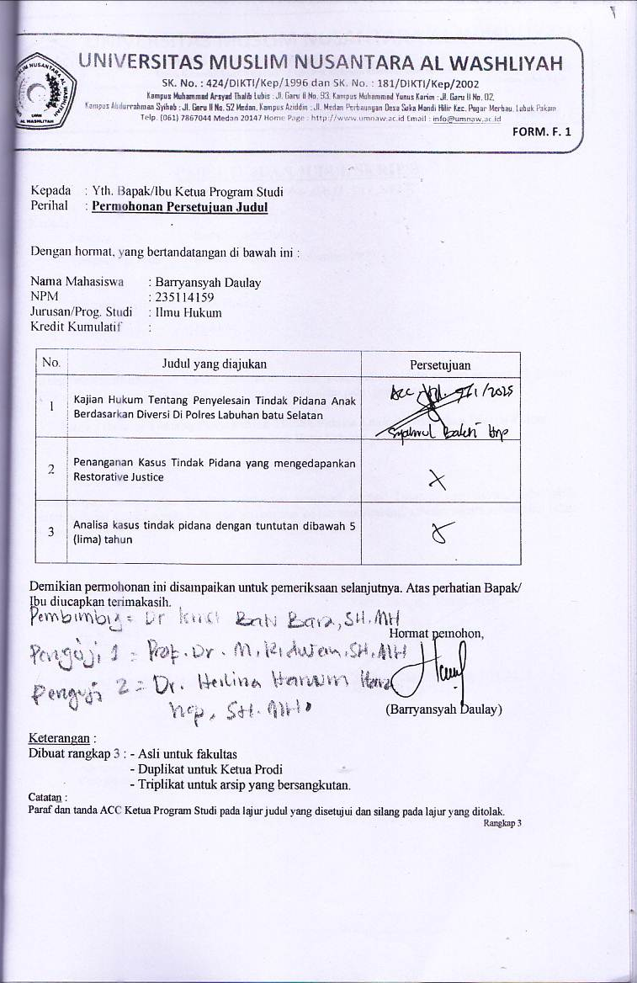
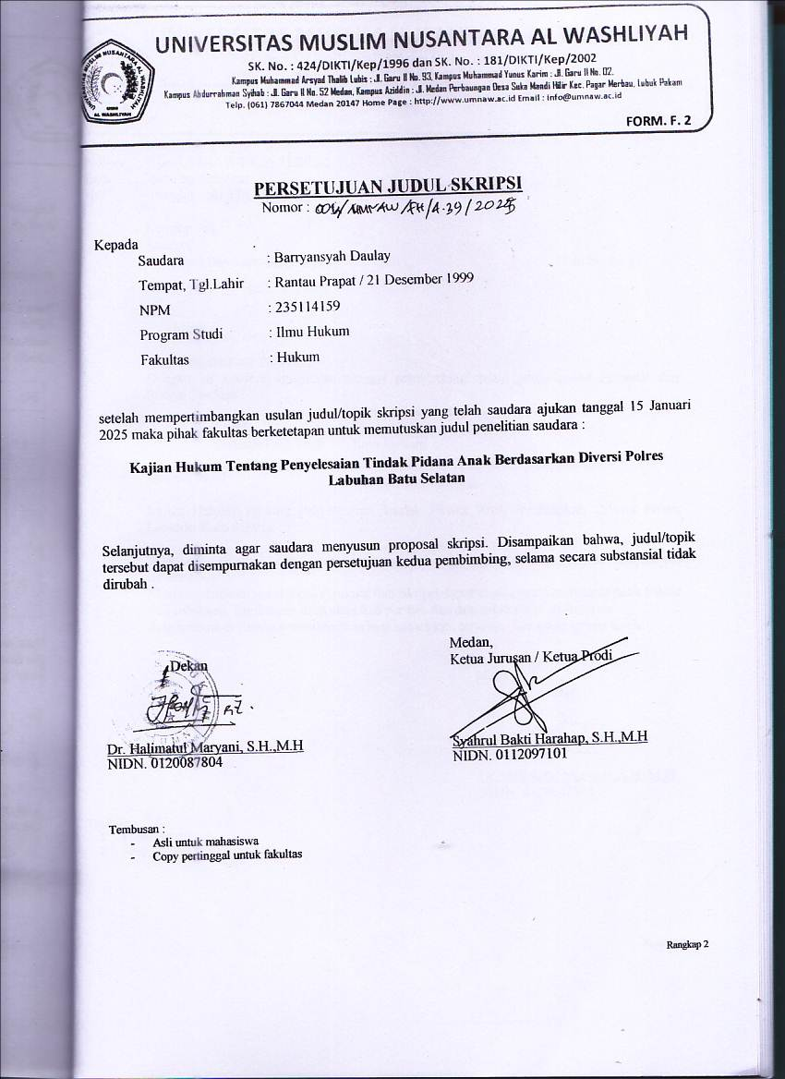
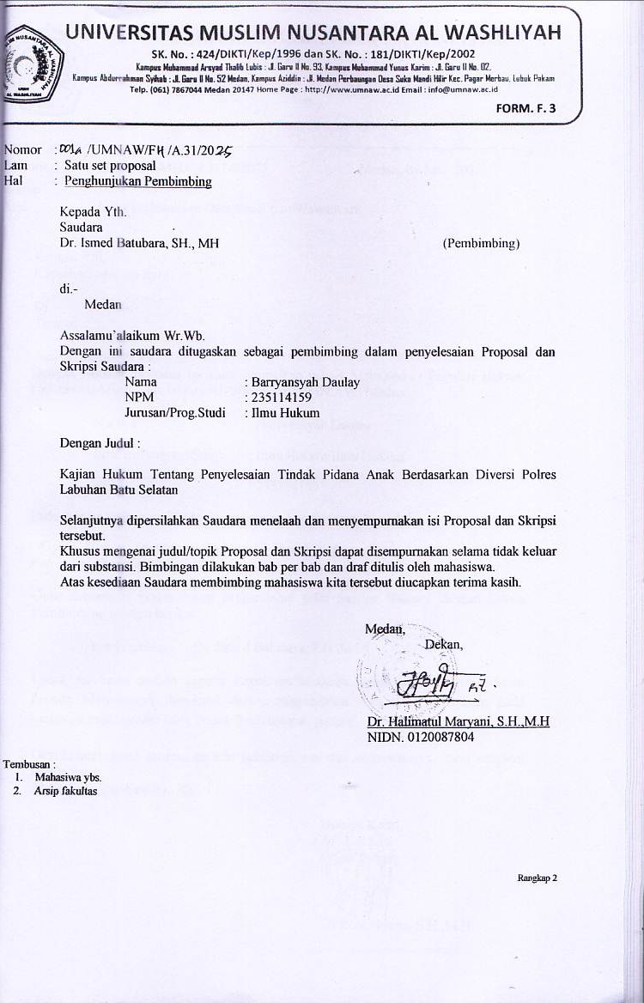
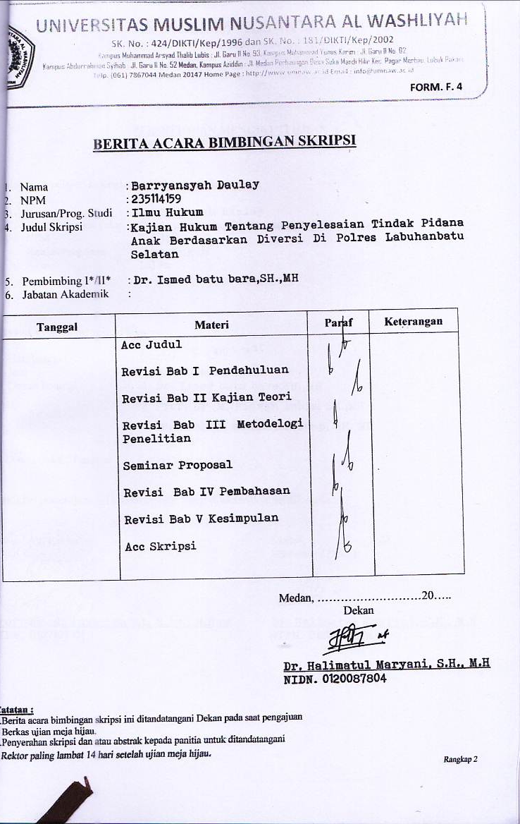
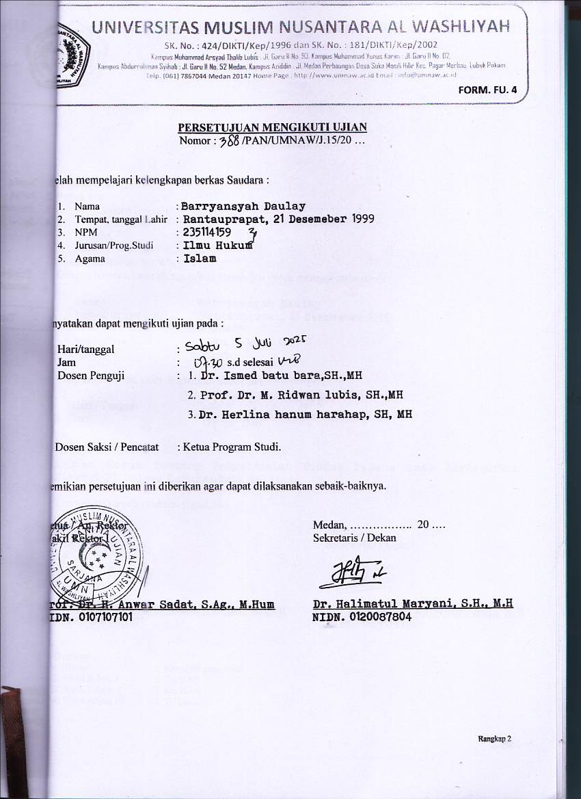
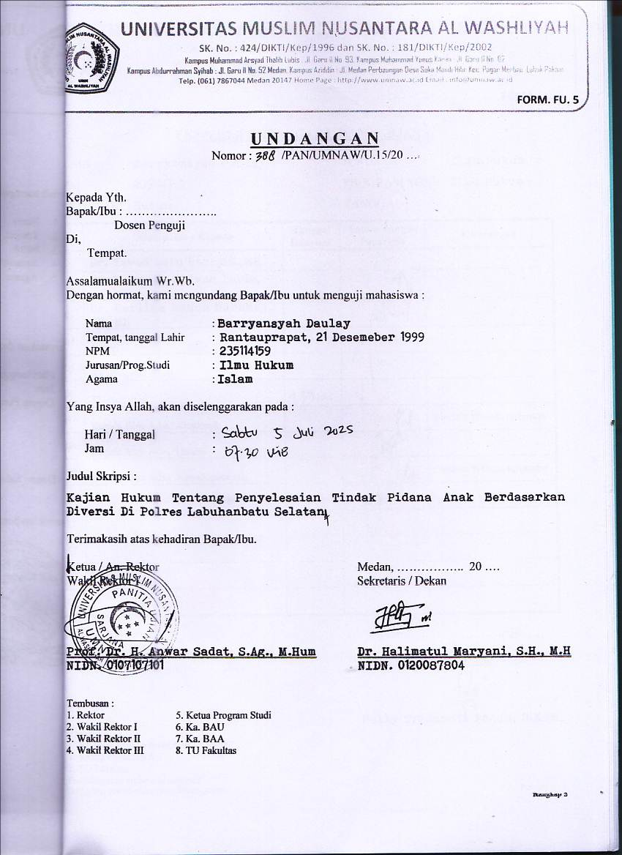

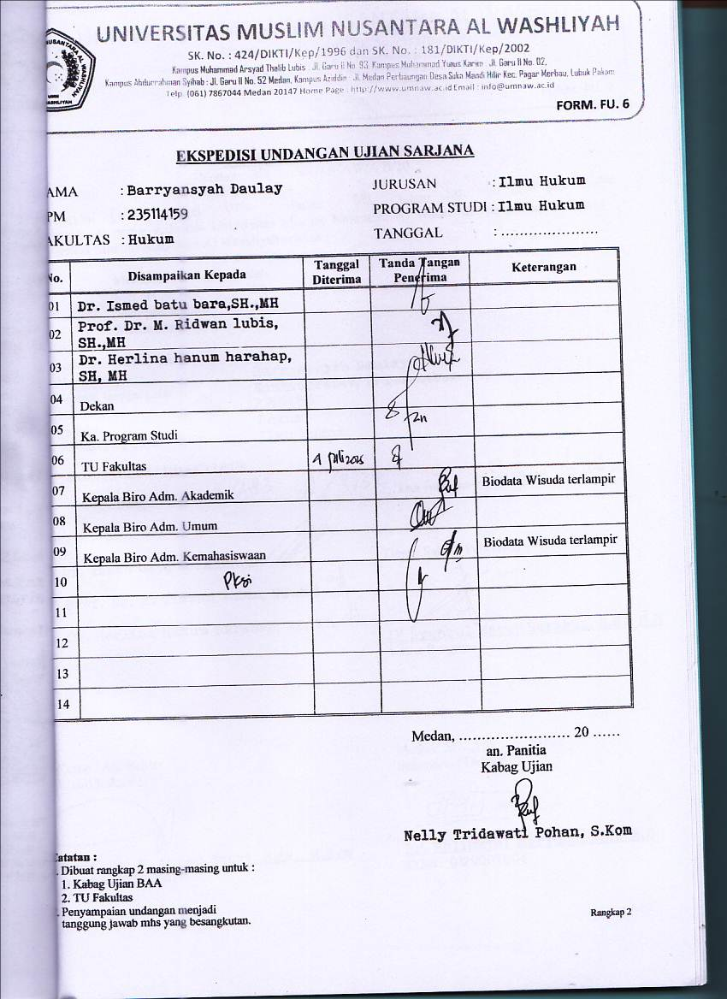

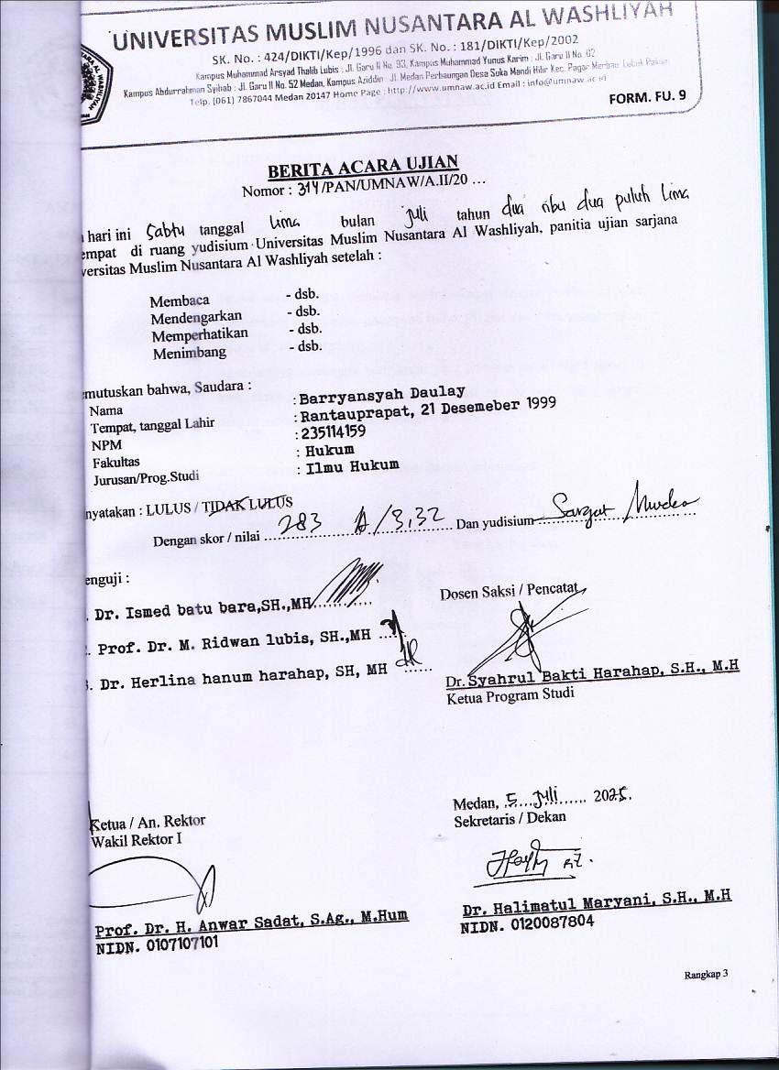

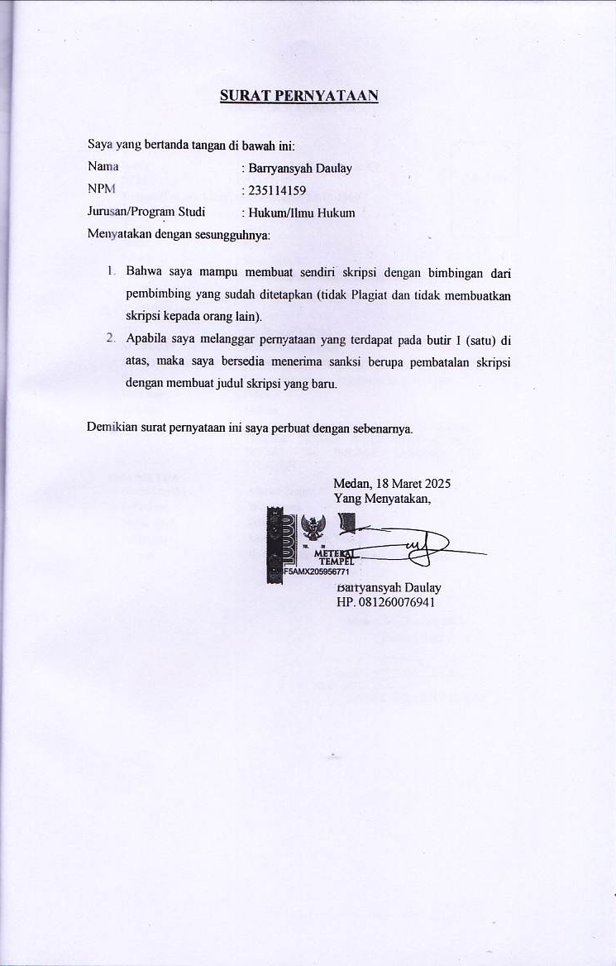

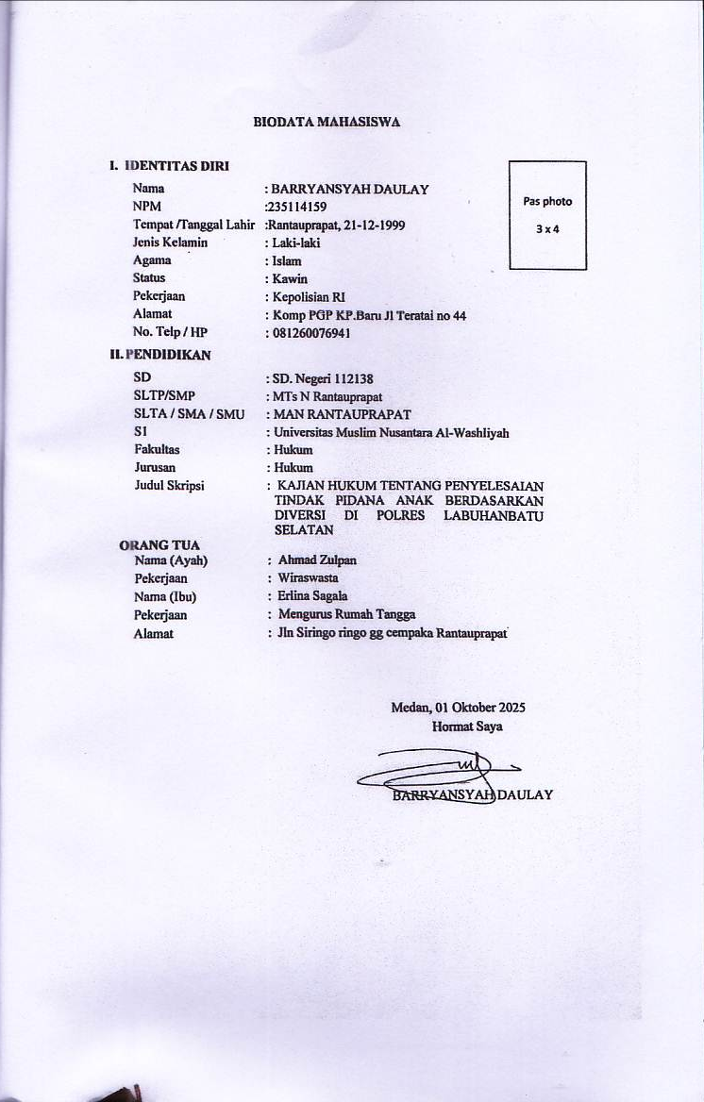

Undang-Undang Nomor 11 Tahun 2012 tentang Sistem Peradilan Pidana Anak, Pasal 7 Ayat (1).
Ibid.
Restorative Justice: Paradigma Baru dalam Sistem Peradilan Pidana Anak, Kementerian Hukum dan HAM RI, 2019, hlm. 47.
Undang-Undang Nomor 11 Tahun 2012 tentang Sistem Peradilan Pidana Anak.
Ibid.
Suryani, op.cit., hlm. 55.
Ibid.
Utami, op.cit., hlm. 29.
Alamsyah, op.cit., hlm. 90.
Ridho Mubarak dan Wessy Trisna, Hukum Kejahatan Anak, Medan Area University Press, Medan, 2012, hal.72
Ibid.
Ibid. hal.2
Krisna Iiza Agnesta, 2018, Hukum Perlindungan Anak, CV Budi Utama, Yogyakarta, hal 7
Soleh Soeaidy Dan Zulkhair, 2001, Dasar Hukum Perlindungan Anak, Jakarta CV. Novindo Pustaka Mandiri, hal 5
Undang-Undang Republik Indonesia Nomor 11 Tahun 2012 Tentang system peradilan pidana anak
Amir Syarifuddin, Op. Cit, hal. 44
Undang-Undang Nomor 23 Tahun 2002 Tentang Perlindungan Anak
Undang-Undang No 11 Tahun 2012 Sistem Peradilan Pidana Anak
Sudarto ,2009,Hukum Pidana I, Yayasan Sudarto, Semarang, hal 66
Sudarto,2009, Hukum Pidana I, Yayasan Sudarto, Semarang, hal 65
Wirjono Prodjodikoro, 1981, Asas Asas Hukum Pidana Di Indonesia,PT Eresco, Jakarta, hal 12
Simons, 1992, Kitab Pelajaran Hukum Pidana. Pioneer Jaya, Bandung,hal 72
Sudarto, 2009, Hukum Pidana I, Yayasan Sudarto, semarang, hal 67-71
Adi Hamzah, 1994, Asas-Asas Hukum Pidana, Rineka Cipts, Jakarta, hal 89-111
Hakim Lukman,2020,Asas Asas Hukum Pidana Buku Ajar Bagi Mahasiswa, CV Budi Utama, Yogyakarta hal 11-12.
Marzuki, P.M., Penelitian Hukum, Jakarta: Kencana Prenada Media Group, 2017, hlm. 123-124.
Undang-Undang Nomor 11 Tahun 2012 tentang Sistem Peradilan Pidana Anak.
Peter Mahmud Marzuki, Penelitian Hukum, Surabaya: Prenda Media Group,2005, hlm 138.
Ronny Hantijo Soemitro, Metode Penelitian Hukum, Jakarta: Ghalia Indonesia, 2012
Sunaryati Hartono, Penelitian Hukum Di Indonesia Pada Akhir Abad Ke 20, Bandung; Alumni,1994.

